Reporte de Especificación de Software (RES)

Versión<5.0>

WEB CONNECTION S.A.C

[MANTENIMIENTO Y CONTROL DE ALMACÉN]

HISTORIAL DE REVISIONES

|  |  |  |  |  |  |
| --- | --- | --- | --- | --- | --- |
| Versión | Autor | Descripción | Fecha de Elaboración | Fecha de Revisión | Revisado por |
| <2.1.0> |  | Antecedentes, objetivos, alcance (fuera y dentro, restricciones, supuestos), procesos de negocio(lista de casos de uso de negocio, de actores, diagrama general, especificacion de casos de uso de negocio). |  |  |  |
|  |  |  |  |  |  |

**Contenido**

1. Antecedentes 5

2. Objetivos 5

3. Alcance 6

3.1. Dentro del Alcance 6

3.2. Fuera del Alcance 6

3.3. Restricciones 7

3.4. Supuestos 7

4. Procesos de Negocio 7

4.1. Lista de Casos de Uso de Negocio 7

4.2. Lista de Actores del Negocio 8

4.4. Especificación de los Casos de Uso del Negocio 9

CUN01 – Solicitud de Pedidos Internos 9

CUN02 – Solicitud de Pedidos Externos 10

CUN03 – Devolución Interna 10

CUN04 – Devolución al Proveedor 11

CUN05 – Salida de materiales 12

CUN06 – Recepción de materiales 13

4.5. Realización de los Casos de Uso de Negocio 14

CUN01 – Diagrama de Actividades Solicitud de Pedidos Internos 14

CUN02 – Diagrama de Actividades Solicitud e Pedidos Externos 14

CUN03 – Diagrama de Actividades Devolucion Interna 15

CUN05 – Diagrama de Actividades Salida de Materiales 15

CUN06 – Diagrama de Actividades Recepción de Materiales 16

4.6. Lista de Trabajadores de Negocio 16

4.7. Reglas de Negocio 17

CUN01 – Solicitud e pedidos Internos 17

CUN02 – Solicitud de Pedidos Externos 17

CUN03 – Devolución Interna 17

CUN04 – Devolución al Proveedor 17

CUN05 – Salida de Materiales 18

CUN06 – Recepción de Materiales 18

5. Requisitos Funcionales 18

6. Requisitos No Funcionales 20

7. Modelo de Casos de Uso de Sistema 22

7.1. Lista de Actores de Sistema 22

7.2. Diagrama de Actores del Sistema 23

7.3. Arquitectura del Sistema – Diagrama de Paquetes 24

7.4. Lista de Casos de Uso del Sistema por Paquete 24

7.5. Diagrama de Casos de Uso por Paquete 27

CUS01 –Registrar Solicitud de pedido 33

CUS02 –Evaluar pedido 36

CUS03 – Registrar Solicitud de Cotización 38

CUS04 – Registrar Orden de Compra 42

CUS05 – Registrar Informe de Devolución Interna 46

CUS06 – Buscar Producto 50

CUS07 – Buscar Proveedor 53

CUS08 – Registrar Informe de Devolución Externa 56

CUS09 –Registrar Informe Recepción de Producto 58

CUS010 – Registrar Informe de Salida de Producto 61

CUS011 – Buscar Pedido 65

CUS012 – Mantener Producto 67

CUS013 – Mantener Proveedor 72

CUS014 – Mantener Marca 76

CUS015 – Mantener Usuario 80

CUS016 – Buscar Cotización 84

CUS017 – Buscar Orden de compra 86

CUS018 – Buscar registro de orden de salida. 88

CUS019 – Generar reporte de recepción y salida de productos 90

*8.* Flujo General de Navegación 92

9. Esquema de Seguridad 93

# Antecedentes

La Asociación Universidad Autónoma San Lorenzo desde su creación en el año 1997, ha estado en procesos de evaluación permanente por parte del Consejo Nacional para la Autorización de Funcionamiento de Universidades CONAFU, cuyo objetivo era verificar el grado de desarrollo e implementación de su Proyecto de Desarrollo Institucional.

Para tal fin la Universidad creó la Comisión Permanente del Sistema de Autoevaluación integrada por representantes de los diferentes estamentos institucionales cuyo objetivo fue la elaboración de los Informes de Autoevaluación (IDAE) los mismos que eran sustentados ante la Comisión Evaluadora de CONAFU obteniéndose anualmente la Resolución de aprobación del año de funcionamiento.

En el año 2000, por motivo de la aprobación de la Ley que institucionaliza la acreditación de las Facultades de Medicina Nª27154, la Asociación Universidad Autónoma San Lorenzo creó una Comisión Permanente de Autoevaluación de Estándares Mínimos para la Acreditación de la Escuela Profesional de Medicina Humana cuyo objetivo era evaluar y verificar el cumplimiento de los referidos estándares y emitir el documento de Evaluación correspondiente, siendo su aprobación anual.

Obtenida la autorización definitiva de funcionamiento de la Asociación Universidad AutónomaSanLorenzo mediante Resolución Nª125-2004-CONAFU de fecha 14 de junio del 2004, y considerando que la Asamblea Nacional de Rectores a través de la Comisión Nacional de Rectores para la Acreditación publicó estándares mínimos de acreditación en calidad de modelo de autoevaluación con fines de mejora de las carreras universitarias en el Perú.

La Asociación Universidad AutónomaSanLorenzo, mediante Resolución Nª001-2005-R-AUASL crea la Comisión Permanente del Sistema de Evaluación y Acreditación de la Asociación Universidad AutónomaSanLorenzointegrada por docentes especializados con experiencia en estos procesos; con el fin de generalizar, en esta segunda etapa, la autoevaluación de todas las Escuelas Profesionales de la Universidad a partir de la experiencia lograda durante años de funcionamiento y cuya meta será alcanzar la acreditación nacional e internacional a mediano plazo.

* **Mantenimiento y control de almacén**.- Se necesita realizar un buen mantenimiento y control de los diversos materiales que solicitan las diversas áreas del campus universitario, así como registrar la salida de los mismos.

En la actualidad, carece de un sistema que le permita llevar a cabo el control y mantenimiento de este almacén adecuadamente. Por ello se requiere automatizar los diversos procesos que participan en este negocio de servicios.

# Objetivos

Los objetivos de la Comisión Permanente del Sistema de Acreditación de la Asociación Universidad AutónomaSan Lorenzo son:

* Asegurar los niveles de calidad en los servicios que presta los servicios de control de almacén en un 50%.
* Reducir el tiempo de trámite Documentario en un 90%.
* Reducir costos en personal y materiales en un 60%.
* Reducir los tiempos del proceso de mantenimiento en un 70%
* Minimizar en 50% las operaciones de almacén.
* Digitalizar al 90% los documentos de trámite.
* Maximización 100% del Volumen disponible de Productos.

**BASE LEGAL**

* Art.1 -REGIMEN GENERAL -La Universidad de la República es una persona jurídica pública, que funcionará como Ente Autónomo, de acuerdo con las disposiciones pertinentes de la Constitución, esta Ley Orgánica y demás leyes, y los reglamentos que la misma dicte.
* Art.2 -FINES DE LA UNIVERSIDAD -La Universidad tendrá a su cargo la enseñanza pública superior en todos los planos de la cultura, la enseñanza artística, la habilitación para el ejercicio de las profesiones científicas y el ejercicio de las demás funciones que la ley le encomiende.
* Le incumbe asimismo, a través de todos sus órganos, en sus respectivas competencias, acrecentar, difundir y defender la cultura; impulsar y proteger la investigación científica y las actividades artísticas y contribuir al estudio de los problemas de interés general y propender a su comprensión pública; defender los valores morales y los principios de justicia, libertad, bienestar social, los derechos de la persona humana y la forma democrática de gobierno.
* Art.3 -LIBERTAD DE OPINION -La libertad de cátedra es un derecho inherente a los miembros del personal docente de la Universidad. Se reconoce asimismo a los órdenes universitarios, y personalmente a cada uno de sus integrantes, el derecho a la más amplia libertad de opinión y crítica en todos los temas, incluso aquellos que hayan sido objeto de pronunciamientos expresos por las autoridades universitarias.
* Art.4 -INTEGRACION DE LA UNIVERSIDAD -La Universidad estará integrada por las Facultades, Institutos y Servicios que la constituyen actualmente o se creen o se le incorporen en el futuro.
* Art.5 -AUTONOMIA -La Universidad se desenvolverá, en todos los aspectos de su actividad, con la más amplia autonomía.

# Alcance

## Dentro del Alcance

* Implementar un Sistema web que facilite el mejor control y mantenimiento del almacén entre diferentes áreas de la empresa.
* El sistema web será desarrollado en Idioma español (Es-PE).
* El sistema validará la autenticación de usuario.
* Se diseñará un modelo de datos adecuado para el sistema.
* Implementar una interfaz de usuario de fácil entendimiento y eficaz para de los procesos a realizarse.
* Se contara con un manejo de perfiles de usuario.
* Se Implementara una base de datos en MySQL que funcionara a la par con el sistema
* Se desarrollara un opción con el manual del sistema para su mejor entendimiento

## Fuera del Alcance

* El software no podrá ser ejecutado en equipos que no cumplan con los requisitos previos al sistema.
* El sistema para ser controlado, adecuadamente, debe ser manipulado por cierto personal capacitado para desarrollar, efectivamente, las diferentes actividades del proceso.
* El sistema web no controlara la legalidad de los diversos documentos que se presenten ante dichos procesos.

## Restricciones

* El costo de implementación no deberá exceder de US$ 10,000.00.
* La implementación no deberá durar más de 2 mes.
* La empresa a desarrollar el sistema web no se hace responsable de la mala manipulación y, consecuentemente, deterioro del sistema.
* El sistema será utilizado por todas las entidades que participan en dicho proceso.
* El software a implementarse debe ser ejecutado en equipos que cumplan con ciertos requisitos de instalación y uso.

## Supuestos

* La empresa contratante cuenta con la mejor tecnología en cuanto a equipos.
* Todas las entidades que participan en el proceso tiene conocimientos previos de cómo utilizar el software.

# Procesos de Negocio

## Lista de Casos de Uso de Negocio

| **Caso de uso del negocio** | **Descripción** |
| --- | --- |
|  | El caso de uso permite que el Jefe de Área solicite un pedido hacia el Jefe de Almacén con los productos que requiere. |
|  | El caso de uso permite al Jefe de almacén solicitar productos que no tiene en el almacén y hace un pedido hacia un proveedor determinado. |
|  | El caso de uso permite al jefe de área desea devolver los productos que recibe en mal estado o la cantidad que no ha solicitado y al asistente de almacén confirmar y registrar los informes de devolución. |
|  | El caso de uso permite al asistente de almacén hacer una devolución por productos recibos en mal estado o cantidad no solicitada. |
|  | El caso de uso permite al asistente de almacén hacer un registro de todos los productos que salen del almacén, ya sea por devolución o préstamos. |
|  | El caso de uso permite al asistente de almacén recibir un material que ha sido, anteriormente, solicitado por el jefe de almacén, comprobando con la orden de compra. |

## Lista de Actores del Negocio

|  |  |
| --- | --- |
| **Actor del Negocio** | **Descripción** |
|  | Es el que provee de materiales a las áreas respectivas de la institución, además es el encargado de solicitar algún pedido externo hacia un determinado proveedor. |
|  | Es el que inicia el proceso de solicitar un pedido hacia el jefe de almacén para abastecer a su área al igual de enviar un informe de devolución por falla en los envíos de almacén. |
|  | Es el encargado de realizar la devolución interna si es que algún material pedido por Jefe de área no es el que corresponde o se entregó en mal estado. |
|  | Es el encargado de la recepción de los materiales que llegan de los diversos proveedores, además de registrar la salida de los mismos y confirmar la devolución respectiva si en caso no cumple con lo solicitado o se encuentran en mal estado. |

* 1. 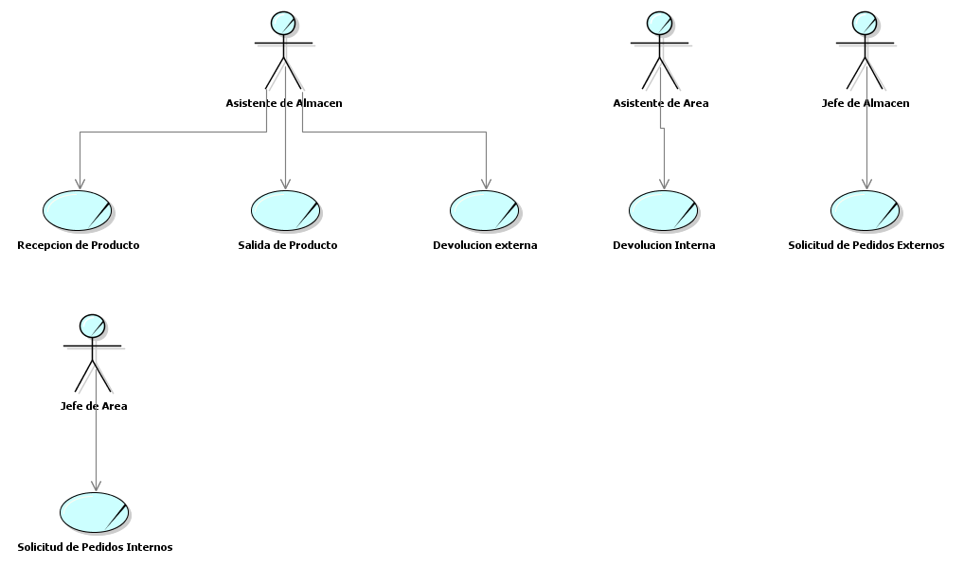**Diagrama General de Caso del Negocio**

## Especificación de los Casos de Uso del Negocio

## CUN01 – Solicitud de Pedidos Internos

1. **Breve Descripción**

Un Área de la Empresa solicitara productos, así que generara una solicitud de Pedido.

1. **Objetivo**

Comunicar mediante una solicitud al área de almacén, los productos que hacen falta en dicho área que lo requiere.

1. **Flujo de Trabajo**
   1. **Flujo Básico**
      1. El trabajador de Área solicita artículos.
      2. El Jefe Área llena formulario de solicitud interna.
      3. El asistente de Área recibe la solicitud Interna.
      4. El asistente de Almacén Decepciona la solicitud Interna.
      5. El jefe de Almacén decepciona la Solicitud Interna
   2. **Flujos Alternativos**
2. Ninguno.
3. **Categoría**

* Es de categoría básica.

1. **Gestor del proceso**

* El interesado.

## CUN02 – Solicitud de Pedidos Externos

1. **Breve Descripción**

La solicitud de pedidos externos permite al jefe de almacén evaluar dichas solicitudes y como consecuencia atenderlas.

1. **Objetivo**

Evaluar solicitudes, atender solicitudes, optimizar el proceso de solicitudes de pedidos externos así como registrar cotizaciones y órdenes de compra.

1. **Flujo de Trabajo**
   1. **Flujo Básico**
      1. El jefe de almacén evalúa solicitudes.
      2. El jefe de almacén aprueba la solicitud.
   2. **Flujos Alternativos**
2. **Ninguno.**
3. **Categoría**

Es de categoría básica.

1. **Gestor del proceso**

El interesado.

## CUN03 – Devolución Interna

1. **Breve Descripción**

El Jefe de Almacén envía un Informe de Devolución adjuntado solicitud de salida el cual será confirmado por el Asistente de Almacén, el cual al encontrarlo conforme sellara el documento y enviara al jefe de Almacén para aprobación después sellara informe y archivara.

1. **Objetivo**

* Optimizar el tiempo de devolución de los productos y establecer las normas y procedimientos para el adecuado control en las operaciones del almacén de herramientas, refacciones y accesorios.
* Revisión detallada de los productos conforme a los documentos que los amparan, asegurando que se trata del bien devuelto por el usuario.
* Vigilar y controlar el volumen de existencias para evitar carencias.
* Informar veras y oportunamente, las devoluciones de productos a las áreas encargadas del control del almacén.
* Tener actualizados y conciliados los registros de contabilidad y del almacén.

1. **Flujo de Trabajo**
   1. **Flujo Básico**
      1. El Usuario elabora devolución interna en original y dos copias y entrega y entrega a almacén junto con el material.
      2. El Asistente de almacén revisa el documento así como el material y firma de recibido.
      3. Asistente de Almacén identifica y acomoda el material en su lugar correspondiente.
      4. Asistente de Almacén Entrega juego del documento a kardex.
      5. Asistente de Kardex recibe el juego de documentos para asignar número de folio.
      6. Asistente de Kardex registra el movimiento en Kardex correspondiente, sella y firma.
      7. Asistente de Kardex elabora caratula para entrega de documentos y distribuye original a jefe de almacén, copia para kardex.
      8. Archiva documento para consultas posteriores.
   2. **Flujos Alternativos**
      * 1. **Ninguno.**
2. **Categoría**

Es de categoría básica.

1. **Gestor del proceso**

El interesado.

## CUN04 – Devolución al Proveedor

1. **Breve Descripción**

El asistente de almacén envía un informe de devoluciónexterna adjuntado guía de todos los productos que no fueron solicitados por el mismo o que llegaron defectuosos.

1. **Objetivo**

* Optimización del tiempo de devolución de los productos al proveedor, por no cumplir con las especificaciones requeridas por el usuario y/o de Control de Calidad, establecer las normas y procedimientos para el adecuado control en las operaciones del Almacén de Herramientas, Refacciones y Accesorios.
* Revisión detallada de los productos conforme a los documentos que los amparan, asegurando que se trata del bien devuelto al proveedor.
* Vigilar y controlar el volumen de existencias para evitar carencias.
* Informar veras y oportunamente a las áreas encargadas del control del almacén, las devoluciones de productos a los proveedores.
* Tener actualizados y conciliados los registros de contabilidad y del almacén.

1. **Flujo de Trabajo**
   1. **Flujo Básico**
      1. El asistente de almacén encuentra artículos dañados.
      2. El asistente de almacén llena informe de devolución y envía al jefe de almacén.
      3. El jefe de almacén firme informa y envía al asistente de almacén.
      4. El asistente de almacén lleva artículos e informa al proveedor.
      5. El proveedor recibe artículos e informe.
      6. El proveedor firma informe y archiva.
   2. **Flujos Alternativos**
      * 1. **Ninguno.**
2. **Categoría**
   1. Es de categoría básica.
3. **Gestor del proceso**

El interesado.

## CUN05 – Salida de materiales

1. **Breve Descripción**

El asistente de almacén registra la salida de todos los productos que son derivados a los diversos proveedores por devolución o préstamos

1. **Objetivo**

* Control físico y documental de los productos y materiales suministrados a los usuarios.
* La localización y entrega rápida y eficiente de los productos a los usuarios,
* Almacenamiento, cuidado y conservación adecuada de las existencias.
* Revisión detallada de los productos entregados a los usuarios, conforme al documento, que ampara el bien solicitado.
* Verificar que los documentos con los cuales los usuarios solicitan los productos, estén debidamente requisitados y autorizados.
* Vigilar y controlar el volumen de existencias para evitar carencias.
* Tener actualizados y conciliados los registros de contabilidad y del almacén.
* Evitar las inversiones ociosas y maximizar la rentabilidad de las inversiones en inventarios.

1. **Flujo de Trabajo**
   1. **Flujo Básico**
2. El jefe de almacén llena formulario e informe de salida y envía al asistente.
3. El asistente de almacén recibe formulario.
4. El asistente de almacén lleva los artículos al área solicitante y envía informe al jefe de ares.
5. El jefe de área firma informe de salida aceptando el recibimiento de los artículos e envía al asistente de área.
6. El asistente de área lleva los artículos saca copia de informe de salida y envía al trabajador de área.
7. El trabajador de área recibe artículos y guarda informe y termina actividad.
   1. **Flujos Alternativos**
      * 1. **Ninguno.**
8. **Categoría**
   1. Es de categoría básica.
9. **Gestor del proceso**

El interesado.

## CUN06 – Recepción de materiales

1. **Breve Descripción**

El asistente de almacén Recepcionar los productos solicitados por el almacén.

1. **Objetivo**

Este caso de uso permitirá recibir los productos solicitados por el jefe de almacén

1. **Flujo de Trabajo**
   1. **Flujo Básico**
2. El proveedor entrega artículos y orden de entrega al asistente de almacén
3. El asistente de almacén recibe artículos y orden de entrega.
4. El asistente de almacén verifica orden de entrega con orden de compra.
5. Si es correcto firma orden de entrega
6. El asistente de almacén llena tarjeta de control de pedido y finalidad actividad
   1. **Flujos Alternativos**
      * 1. Si no es correcto devuelve artículos y vuelve al punto 1 y vuelve a repetir todo.
7. **Categoría**

Es de categoría básica.

1. **Gestor del proceso**

El interesado.

## Realización de los Casos de Uso de Negocio

## CUN01 – Diagrama de Actividades Solicitud de Pedidos Internos

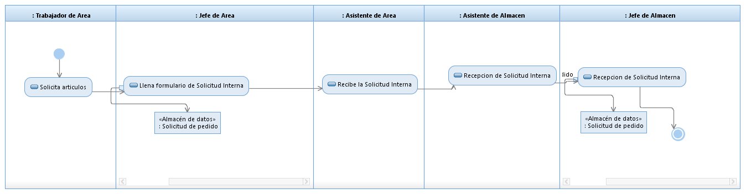

## CUN02 – Diagrama de Actividades Solicitud e Pedidos Externos

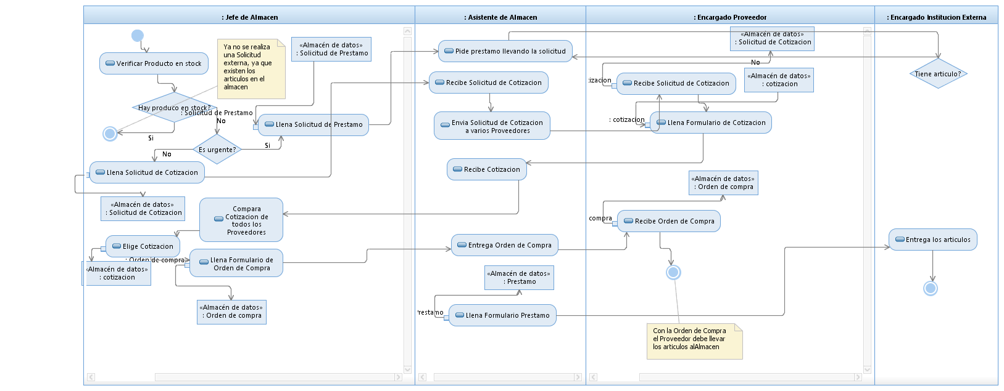

## CUN03 – Diagrama de ActividadesDevolucion Interna

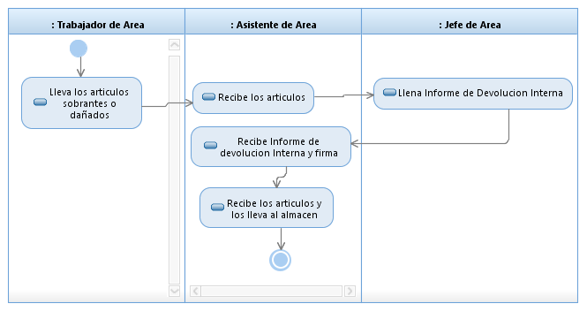***CUN04 – Diagrama de Actividades Devolución al Proveedor***

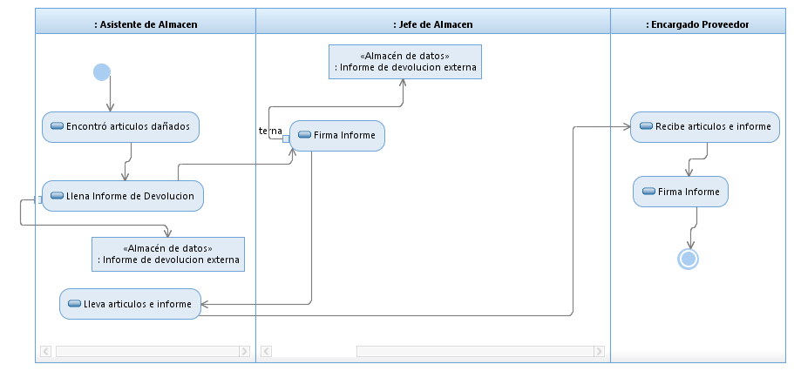

## CUN05 – Diagrama de Actividades Salida de Materiales

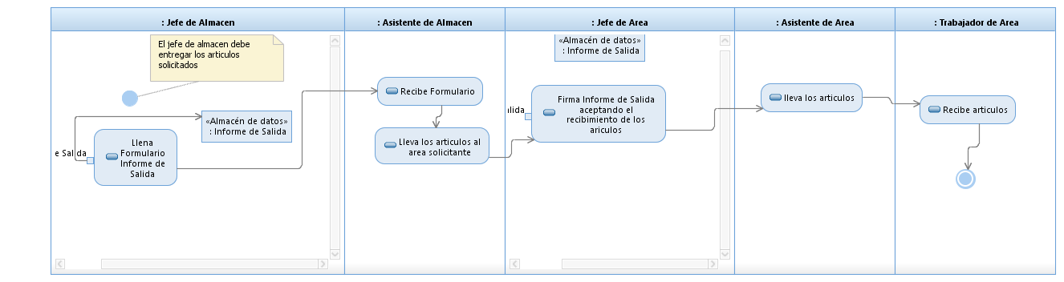

## CUN06 – Diagrama de ActividadesRecepción de Materiales

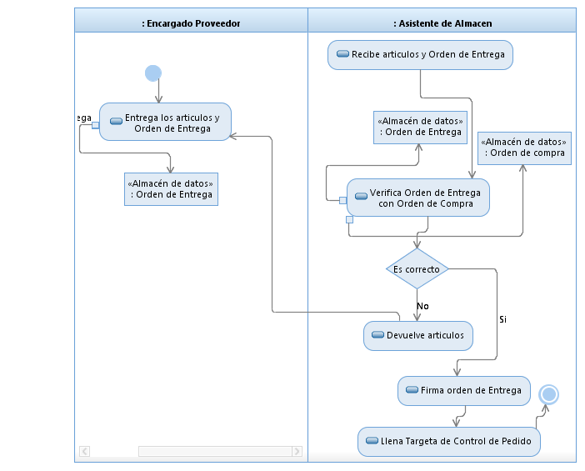

## Lista de Trabajadores de Negocio

|  |  |
| --- | --- |
| **Trabajador del Negocio** | **Descripción** |
|  | Encargado de solicitar al asistente de área sus pedidos y requerimiento y firmar los documentos generados para su área |
|  | Encargado de generar solicitudes de pedido, informes de devolución, fotocopiar y enviar al jefe de área para su firma y al almacén para su aprobación |
|  | Encargado de firmar los documentos revisados por el asistente de almacén , toma conocimiento y genera orden de compra |
|  | Encargado de generar cotización al proveedor, orden de compra |
|  | Encargado de verificar documentos enviados por el asistente de almacén con los pedidos a enviados con el proveedor, genera documento de recepción de materiales |

## Reglas de Negocio

## CUN01 – Solicitud e pedidos Internos

| **Código** | **Descripción** | |
| --- | --- | --- |
| ***RN-002*** | Los registros de solicitudes deben hacerse durante las horas de trabajo del área de almacén. | |
|  | |

## CUN02 – Solicitud de Pedidos Externos

| **Código** | **Descripción** |
| --- | --- |
| ***RN-004*** | La evaluación de cotizaciones la hace el área de logística. |
| ***RN-005*** | Una orden de compra es realizada por el almacén solamente hacia un proveedor. |
| ***RN-006*** | Una solicitud de cotización pertenece a un proveedor |

## CUN03 – Devolución Interna

| **Código** | **Descripción** |
| --- | --- |
| ***RN-004*** | Si un producto esta defectuoso o no es el producto solicitado se devuelve todo el pedido al almacén |
| ***RN-005*** | Las solicitudes de devolución interna deben registrarse en horarios de atención de almacén. |
| ***RN-006*** | El número de informe debe ser único. |

## CUN04 – Devolución al Proveedor

| **Código** | **Descripción** |
| --- | --- |
| ***RN-001*** | Cada producto será fuertemente unido con el proveedor quien lo provee, para así poder saber de qué proveedor es el producto. |
| ***RN-002*** | Al generar un Pedido solo podrá generarse como máximo 100 productos de distinta categoría. |
| ***RN-003*** | Solo se enviara un correo electrónico al contacto de la empresa proveedora. Con una copia al Área de Gestión de la Empresa |
| ***RN-004*** | Se realizara una llamada a la empresa proveedora que estaremos realizando un informe de devolución de algunos de sus productos, con la intención de que esta esté avisada de revisar su bandeja |
| ***RN-005*** | Se le cobrara gastos adicionales a la empresa proveedora por diversos motivos |
| ***RN-006*** | La devolución externa debe registrarse antes de que pase la garantía establecida por el proveedor. |

## CUN05 – Salida de Materiales

| **Código** | **Descripción** |
| --- | --- |
| ***RN-004*** | El registro de salida de productos se realizara solo si los productos no están vencidos. |
| ***RN-005*** | Los productos que se registraran en una orden de salida pertenecen a un pedido. |

## CUN06 – Recepción de Materiales

| **Código** | **Descripción** |
| --- | --- |
| ***RN-004*** | Solo se debe verificar los productos que estén en la orden de compra |
| ***RN-005*** | Solo se hará el registro de recepción de productos si los productos están conformes y completos en la orden de compra. |

# Requisitos Funcionales

| **Código** | **Descripción** | **Proceso de Negocio** |
| --- | --- | --- |
| **Código del requisito funcional** | **Descripción detallada del requisito funcional.** | **Identificador del proceso de negocio asociado** |
| **Rf-001** | Conexión disponible con la base de datos | Cu001 |
| **Rf-002** | El sistema muestra el formulario para el registro de la solicitud de pedido | Cu001 |
| **Rf-003** | Muestra opción de agregar producto a pedido | Cu001 |
| **Rf-004** | Muestra opción de registrar el pedido | Cu001 |
| **Rf-005** | Valida registro de datos | Cu001 |
| **Rf-006** | Muestra mensaje de confirmación de registro de datos | Cu001 |
| **Rf-007** | Almacena información en la base de datos | Cu001 |
| **Rf-008** | Conexión disponible con la base de datos | Cu002 |
| **Rf-009** | Muestra formulario para para la búsqueda de solicitudes | Cu002 |
| **Rf-010** | Muestra lista de solicitudes | Cu002 |
| **Rf-011** | Muestra opción para la búsqueda de solicitudes | Cu002 |
| **Rf-012** | Muestra opción para visualizar el detalle de las solicitudes | Cu002 |
| **Rf-013** | El sistema muestra la lista de productos por solicitud | Cu002 |
| **Rf-014** | Muestra opción de registrar solicitud de cotización | Cu002 |
| **Rf-015** | Muestra opción de buscar proveedor | Cu002 |
| **Rf-016** | Muestra opción de mantener proveedor | Cu002 |
| **Rf-017** | Muestra opción para registrar orden de compra | Cu002 |
| **Rf-018** | Muestra formulario para registro de orden de compra | Cu002 |
| **Rf-019** | Muestra opción para enviar documento por correo | Cu002 |
| **Rf-020** | Muestra opción agregar producto | Cu002 |
| **Rf-021** | Muestra la opción mantener producto | Cu002 |
| **Rf-022** | Valida datos ingresados | Cu002 |
| **Rf-023** | Conexión disponible con la base de datos | Cu002 |
| **Rf-024** | Muestra formulario para para la búsqueda de solicitudes | Cu002 |
| **Rf-025** | Muestra lista de solicitudes | Cu002 |
| **Rf-026** | Muestra opción para la búsqueda de solicitudes | Cu002 |
| **Rf-027** | Muestra opción para visualizar el detalle de las solicitudes | Cu002 |
| **Rf-028** | El sistema muestra la lista de productos por solicitud | Cu002 |
| **Rf-029** | Muestra opción de registrar solicitud de cotización | Cu002 |
| **Rf-030** | Muestra opción de buscar proveedor | Cu002 |
| **Rf-031** | Muestra opción de mantener proveedor | Cu002 |
| **Rf-032** | Muestra opción para registrar orden de compra | Cu002 |
| **Rf-033** | Muestra formulario para registro de orden de compra | Cu002 |
| **Rf-034** | Conexión disponible con la base de datos | Cu003 |
| **Rf-035** | El sistema permite hacer la búsqueda de un pedido | Cu003 |
| **Rf-036** | El sistema muestra cabecera de pedido | Cu003 |
| **Rf-037** | El sistema muestra detalle de pedido | Cu003 |
| **Rf-038** | El sistema permite agregar observación de desconformidad a un producto. | Cu003 |
| **Rf-039** | El sistema genera número de informe de numero de devolución interna | Cu003 |
| **Rf-040** | El sistema muestra las opciones de tipo de devolución interna a registrar | Cu003 |
| **Rf-041** | El sistema permite registrar un informe de devolución interna | Cu003 |
| **Rf-042** | El sistema informa la existencia de mora | Cu003 |
| **Rf-043** | Almacena información en la base de datos | Cu003 |
| **Rf-044** | Muestra mensaje de confirmación de registro de datos | Cu003 |
| **Rf-045** | Conexión disponible con la base de datos | Cu004 |
| **Rf-046** | El sistema muestra el formulario para registro de devolución externa | Cu004 |
| **Rf-047** | El sistema muestra la opción buscar orden de compra | Cu004 |
| **Rf-048** | El sistema permite cargar los datos de una orden de compra | Cu004 |
| **Rf-049** | El sistema muestra el detalle de la orden de compra | Cu004 |
| **Rf-050** | El sistema valida registro de datos | Cu004 |
| **Rf-051** | El sistema permite registrar un informe de devolución externa. | Cu004 |
| **Rf-052** |  | Cu004 |
| **Rf-053** | El sistema muestra mensaje de confirmación de registro de datos | Cu004 |
| **Rf-054** | El sistema muestra el formulario para registro de devolución externa | Cu004 |
| **Rf-055** | El sistema muestra la opción buscar orden de compra | Cu004 |
| **Rf-056** | El sistema permite cargar los datos de una orden de compra | Cu004 |
| **Rf-057** | El sistema muestra el detalle de la orden de compra | Cu004 |
| **Rf-058** | El sistema valida registro de datos | Cu004 |
| **Rf-059** | El sistema permite registrar un informe de devolución externa. | Cu004 |
| **Rf-060** | El sistema muestra mensaje de confirmación de registro de datos | Cu004 |
| **Rf-061** | El sistema muestra el formulario para registro de devolución externa | Cu004 |
| **Rf-062** | El sistema muestra la opción buscar orden de compra | Cu004 |
| **Rf-063** | El sistema permite cargar los datos de una orden de compra | Cu004 |
| **Rf-064** | El sistema muestra el detalle de la orden de compra | Cu004 |
| **Rf-065** | Valida registro de datos | Cu004 |
| **Rf-066** | Almacena información en la base de datos | Cu004 |
| **Rf-067** | Muestra mensaje de confirmación de registro de datos | Cu004 |
| **Rf-068** | Conexión disponible con la base de datos | Cu005 |
| **Rf-069** | El sistema muestra el formulario para el registro de informe de salida | Cu005 |
| **Rf-070** | El sistema muestra la opción buscar pedido | Cu005 |
| **Rf-071** | El sistema muestra la opción cargar detalle del pedido | Cu005 |
| **Rf-072** | El sistema muestra la opción consultar pedido | Cu005 |
| **Rf-073** | El sistema muestra la opción generar código QR | Cu005 |
| **Rf-074** | Valida registro de datos | Cu005 |
| **Rf-075** | Almacena información en la base de datos | Cu005 |
| **Rf-076** | Muestra mensaje de confirmación de registro de datos | Cu005 |
| **Rf-077** | Conexión disponible con la base de datos | Cu005 |
| **Rf-078** | El sistema muestra el formulario para el registro de recepción de producto | Cu006 |
| **Rf-079** | El sistema muestra la opción tipo de recepción | Cu006 |
| **Rf-080** | El sistema muestra la opción del motivo de la recepción (fallas o devolución) | Cu006 |
| **Rf-081** | El sistema muestra la opción buscar pedido | Cu006 |
| **Rf-082** | El sistema muestra la cabecera del pedido | Cu006 |
| **Rf-083** | El sistema informa la existencia de mora | Cu006 |
| **Rf-084** | El sistema muestra la opción buscar orden de compra | Cu006 |
| **Rf-085** | El sistema muestra la cabecera de la orden de compra | Cu006 |
| **Rf-086** | El sistema muestra el detalle de la orden de compra | Cu006 |
| **Rf-087** | El sistema muestra la opción registrar informe. | Cu006 |
| **Rf-088** | El sistema muestra el formulario para el registro de recepción de producto | Cu006 |
| **Rf-089** | El sistema muestra la opción tipo de recepción | Cu006 |
| **Rf-090** | El sistema muestra la opción del motivo de la recepción (fallas o devolución) | Cu006 |
| **Rf-091** | El sistema muestra la opción buscar pedido | Cu006 |
| **Rf-092** | El sistema muestra la cabecera del pedido | Cu006 |
| **Rf-093** | El sistema informa la existencia de mora | Cu006 |
| **Rf-094** | El sistema muestra la opción buscar orden de compra | Cu006 |
| **Rf-095** | El sistema muestra la cabecera de la orden de compra | Cu006 |
| **Rf-096** | El sistema muestra el detalle de la orden de compra | Cu006 |
| **Rf-097** | Valida registro de datos | Cu006 |
| **Rf-098** | Almacena información en la base de datos | Cu006 |
| **Rf-099** | Muestra mensaje de confirmación de registro de datos | Cu006 |

# Requisitos No Funcionales

| **Tipo de Requisito** | **Código** | **Descripción** | **Implementación** |
| --- | --- | --- | --- |
| **Restricciones del Diseño** | RNF-001 | La aplicación se desarrollará en el Lenguaje de programación Java bajo la tecnología JAVA2EE. Con la IDE Eclipse. | Este será administrado por un DataBaseExpert |
| RNF-002 | Para la gestión de base de datos se usara MySQL. | El costo estimado es de 100 dólares americanos |
| **Componentes a Adquirir** | RNF-003 | El Servidor tendrá el SO Linux Red Hat | Para su correcta visualización , |
| ***Interfaces de Usuario*** | RNF-004 | El logotipo estará siempre presente en la parte superior izquierda de todas las interfaces. | Para su correcta visualización , |
| RNF-005 | Los gráficos que se presenten en las interfaces tendrán un peso no mayor a los 100 Kb. | Para su mayor rapidez. |
| ***Interfaces de Hardware*** | RNF-006 | El sistema funciona en Arquitecturas Intel y Amd. | Intel: I7  AMD: Phenom |
| RNF-007 | El sistema funcione correctamente en Arquitecturas de 32 y 64 bits. | Intel: Pentium 4  AMD: Semprom |
| ***Interfaces de Software*** | RNF-008 | La comunicación entre los módulos del sistema se realizará mediante bases de datos relacionadas. | Compra de un Servidor. |
| ***Interfaces de Comunicaciones*** | RNF-009 | Adquisición de una red LAN de alta velocidad para mayor rendimiento | Compra de Routers y cables |
| ***Requerimientos de Licenciamiento*** | RNF-010 | No requiere. |  |
| ***Seguridad*** | RNF-012 | Sólo ciertos empleados de la empresa acreditados con su nombre de usuario y contraseña propios podrán realizar tareas en diversos apartados de la aplicación. | Se aplicara de acuerdo al organigrama diseñado por la empresa. |
| ***Requisitos del Sistema*** | RNF-019 | El sistema debe alinearse con la red implementada en la empresa y no deberá generar conflicto con las aplicaciones existentes | Compra de Sistema de Redes y Comunicaciones |
| RF-020 | El sistema debe trabajar sobre cualquier computador que cuente con estos requerimientos mínimos con procesador Pentium IV o superior, 256 Mb de memoria RAM y disco duro de 20 GB. |  |
| ***Requisitos de Desempeño*** | RNF-022 | La respuesta que dará el sistema con respecto a la petición del usuario deberá ser en tiempo real. |  |
| RNF-023 | El tiempo de transacción puede variar según la cantidad de datos y congestión en el sistema que pueda variar de entre 5 segundos a 10 segundos como máximo |  |

# Modelo de Casos de Uso de Sistema

## Lista de Actores de Sistema

**Solicitud de Pedidos Internos**

|  |  |
| --- | --- |
| **Actor del sistema** | **Descripción** |
|  | Es el encargado de registrar y solicitar pedido ala rea de almacén previamente buscando el producto a solicitar |

**Solicitud de Pedidos Externos**

|  |  |
| --- | --- |
| **Actor del sistema** | **Descripción** |
|  | Es el encargado de registrar nueva cotización, registrar orden de compra, enviar documento y evaluar pedido |

**Devolución Interna**

|  |  |
| --- | --- |
| **Actor del sistema** | **Descripción** |
|  | Es el encargado de registrar y enviar informe de devolución con las observaciones de devolución al asistente de almacén |
|  | Es el encargado de visualizar y confirmar los informes de devolución según el área de donde ha sido enviado |

**Devolución al proveedor**

|  |  |
| --- | --- |
| **Actor del sistema** | **Descripción** |
|  | Es el encargado registrar y enviar un informe de devolución al proveedor previa consulta de consulta de productos. |

**Salida de Materiales**

|  |  |
| --- | --- |
| **Actor del sistema** | **Descripción** |
|  | Se encarga de registrar y enviar el informe de salida de materiales de almacén hacia las áreas correspondientes previa búsqueda de productos según stock de las mismas |

**Recepción de Material**

|  |  |
| --- | --- |
| **Actor del sistema** | **Descripción** |
|  | Se encarga de verificar la solicitud de pedido en caso de que sea correcto registra informe de recepción de material y en caso de que no haya en stock el producto solicita al proveedor y registra producto nuevo. |

## Diagrama de Actores del Sistema

**

## Arquitectura del Sistema – Diagrama de Paquetes

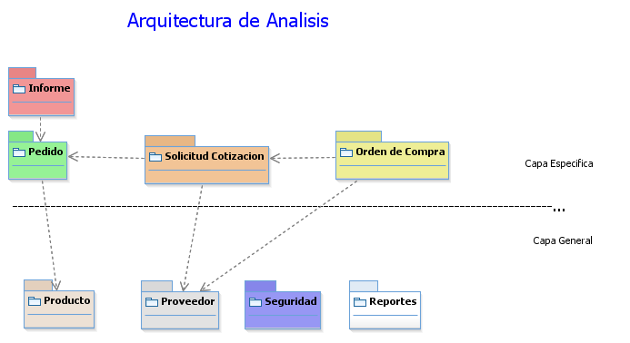

## Lista de Casos de Uso del Sistema por Paquete

**Paquete: P01 – Solicitud de Cotización**

|  |  |
| --- | --- |
| **Caso de uso del sistema** | **Descripción** |
|  | Este caso de uso permite al Jefe de Almacén generar una cotización.  . |
|  | El caso de uso permite al actor buscar una cotización y mostrar los datos pertenecientes de esta. |

**Paquete: P02 – Informe**

|  |  |
| --- | --- |
| **Caso de uso del sistema** | **Descripción** |
|  | Enviar un correo al proveedor, de sus productos defectuosos. |
|  | Este caso de uso permite al área registrar y enviar un informe de devolución a almacén. |
|  | Este caso de uso permite registrar la Recepción de producto de cada una de las órdenes de compra. |
|  | Este caso de uso permite registrar un informe de salida de productos. |
|  | Este caso de uso permite al Jefe de Almacén enviar una cotización u orden de compra por correo. |

**Paquete: P03 – Pedido**

|  |  |
| --- | --- |
| **Caso de uso del sistema** | **Descripción** |
|  | El Caso de Uso permitirá al jefe de área solicitar pedidos al almacén. |
|  | Este caso de uso permite al Jefe de Almacén evaluar las solicitudes hechas por los jefes de área (préstamo y abastecimiento). |
|  | Este caso de uso permite buscar un pedido de productos por Nro. De pedido, fecha, responsable o área. |

**Paquete: P04 – Orden de Compra**

|  |  |
| --- | --- |
| **Caso de uso del sistema** | **Descripción** |
|  | Este caso de uso permite al Jefe de Almacén generar una Orden de Compra. |

**Paquete: P05 – Producto**

|  |  |
| --- | --- |
| **Caso de uso del sistema** | **Descripción** |
|  | El caso de uso permite registrar, modificar y eliminar el producto. |
|  | Este caso de uso permite buscar un producto para poder visualizar sus datos. |

**Paquete: P06 – Proveedor**

|  |  |
| --- | --- |
| **Caso de uso del sistema** | **Descripción** |
|  | El caso de uso permite registrar, modificar y eliminar el Proveedor. |
|  | Este caso de uso permite buscar un proveedor por empresa, nro. de DNI o RUC |

## Diagrama de Casos de Uso por Paquete

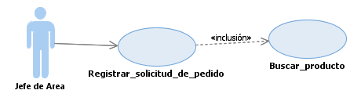**Paquete: P01 – Solicitud de Pedidos Internos**

**Paquete: P02 – Solicitud de Pedidos Externos**

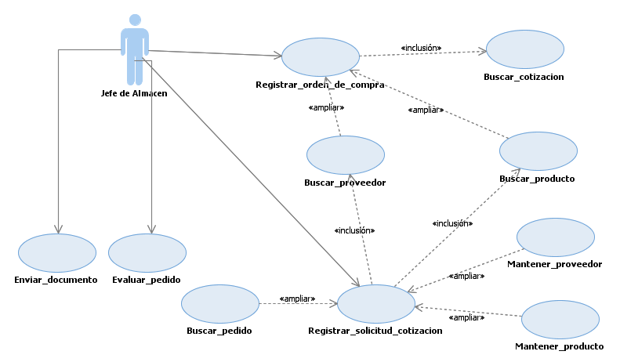

**Paquete: P03 – Devolución Interna**

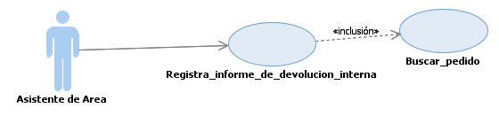

**Paquete: P04 – Devolución al Proveedor**

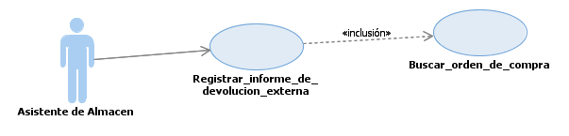

**Paquete: P05 – Salida de Materiales**

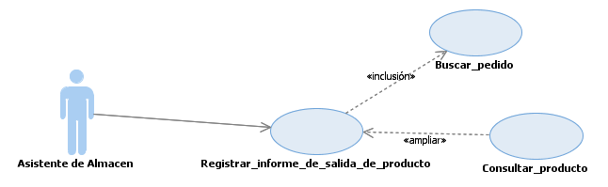

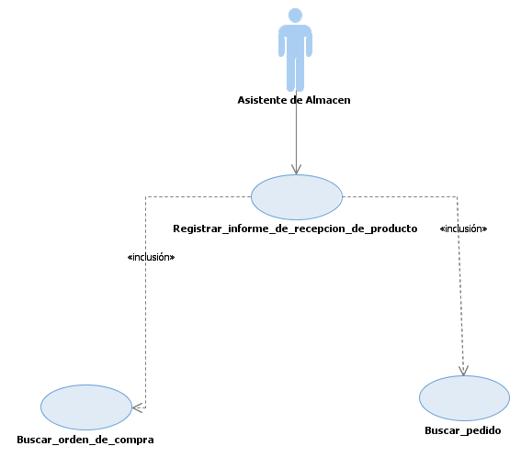**Paquete: P06 – Recepción de Material**

**Paquete: P07– REUTILIZABLES**

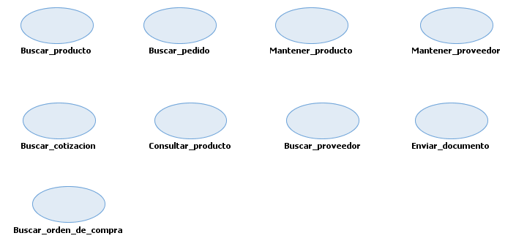

* 1. 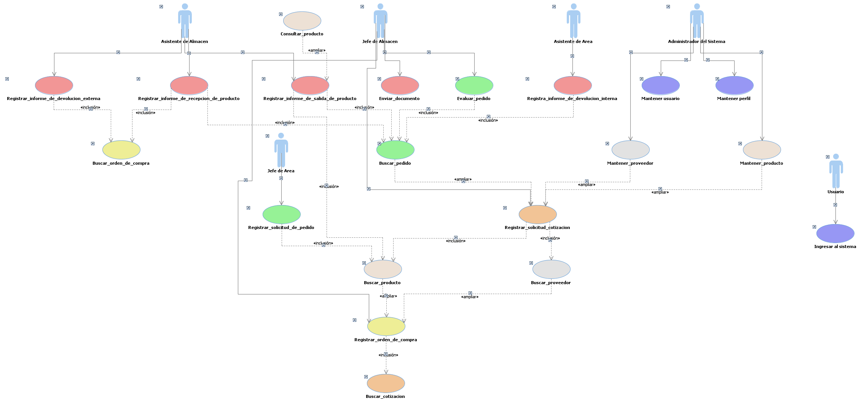**DIAGRAMA GENERAL DE CASO DE USO**
  2. **Priorización de los Casos de Uso del Sistema**
     1. ***Clasificación de los Casos de Uso del Sistema***

|  |  |  |  |  |  |  |
| --- | --- | --- | --- | --- | --- | --- |
|  | **Evaluación 1-5** | | | |  | |
|
|  | **0.4** | **0.3** | **0.2** | **0.1** | **Total** | **CLASIFICACIÓN DE CU** |
| **CASO DE USO** | **IMPORTANCIA** | **COMPLEJIDAD** | **RIESGO** | **IMPACTO RNF** |
| *CU01* | **5** | **3** | **2** | **4** | **3.7** | Primario |
| *CU02* | **5** | **3** | **2** | **4** | **3.7** | Primario |
| *CU03* | **3** | **3** | **2** | **2** | **2.7** | Secundario |
| *CU04* | **3** | **3** | **2** | **2** | **2.7** | Secundario |
| *CU05* | **3** | **3** | **2** | **2** | **2.7** | Secundario |
| *CU06* | **5** | **3** | **2** | **4** | **3.7** | Primario |
| *CU07* | **5** | **3** | **2** | **4** | **3.7** | Primario |
| *CU08* | **5** | **3** | **2** | **4** | **3.7** | Primario |
| *CU09* | **5** | **0** | **4** | **1** | **2.9** | Primario |
| *CU10* | **5** | **2** | **0** | **2** | **2.8** | Primario |
| *CU11* | **5** | **2** | **0** | **2** | **2.8** | Primario |
| *CU12* | **5** | **3** | **2** | **1** | **3.4** | Primario |
| *CU13* | **3** | **2** | **2** | **2** | **2.4** | Secundario |
| *CU14* | **3** | **2** | **2** | **2** | **2.4** | Secundario |
| *CU15* | **4** | **3** | **2** | **4** | **3.3** | Primario |
| *CU16* | **5** | **3** | **2** | **4** | **3.7** | Primario |
| *CU17* | **5** | **3** | **2** | **4** | **3.7** | Primario |
| *CU18* | **5** | **3** | **2** | **4** | **3.7** | Primario |

* 1. ***Matriz de Modelo de Negocio y Modelo de Sistema***



* 1. ***Especificación de los Casos de Uso del Sistema***
     1. ***Especificación***

|  |  |
| --- | --- |
| **Caso de uso:** | **CUS10 – Login de acceso** |
| **Actor(es):** | Usuario. |
| **Propósito:** | Ingreso al sistema. |
| **Caso de uso asociado:** | Ninguno |
| **Resumen:** | El caso de uso permite autentificar al usuario en el sistema. |
| **Clasificación:** | Primaria |
| **Requisitos:** | Lista de usuarios activos. |

* + 1. ***Especificación Expandida***

#### CUS10 – Login de acceso

1. **Breve Descripción**

El caso de uso permite ingresar al sistema y realizar distintas operaciones.

1. **Actor**

Usuario.

1. **Flujo Básico**
2. El caso de uso se inicia cuando el usuario ingresa la URL del sistema “SIGAL” en su explorador/Navegador favorito.
3. El sistema muestra la interfaz “Inicie Sesión” con los siguientes campos: email y password; además muestra las opciones de “recordármelo” e ingresar.
4. El usuario ingresa el email.
5. El usuario ingresa la contraseña.
6. El usuario selecciona la opción “recordármelo”.
7. El usuario selecciona la opción ingresar.
8. El sistema valida los datos ingresados.
9. El sistema inicia la sesión y muestra la interfaz principal con el panel de opciones.
10. El sistema muestra el mensaje “Bienvenido” y finaliza el caso de uso.
11. **Sub Flujos**
    1. Ninguno.
12. **Flujos Alternos**
13. **No selecciona la opción “recordármelo”**

El en paso 5 si el usuario no selecciona la opción de recordármelo, el sistema no guarda los datos para el nuevo inicio de sesión.

1. **Email inválido y/o no registrado**

En el paso 7 si el sistema emite el error de email incorrecto, muestra el mensaje “Email incorrecto”.

1. **Password incorrecto**

En el paso 7 si el sistema emite el error de password incorrecto, muestra el mensaje “password incorrecto”.

1. **Campos vacíos**

En el paso 7 si el sistema detecta que no se ingresaron los campos obligatorios de correo y password, muestra un mensaje “Ingresar datos obligatorios”.

1. **Pre Condiciones**
2. Lista de usuarios (email) activos.
3. Base de datos disponible.
4. **Post Condiciones**
5. Ninguna.
6. ***Punt*os de Extensión**

No aplica.

1. **Requerimientos Especiales**

No aplica.

1. **Prototipos**

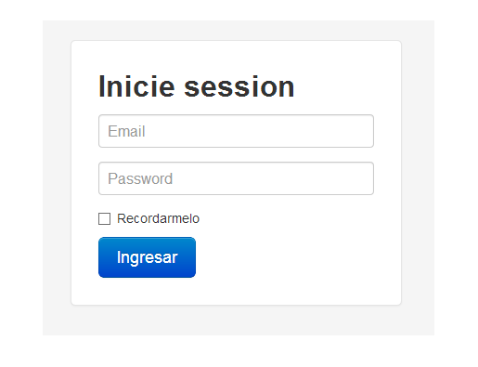

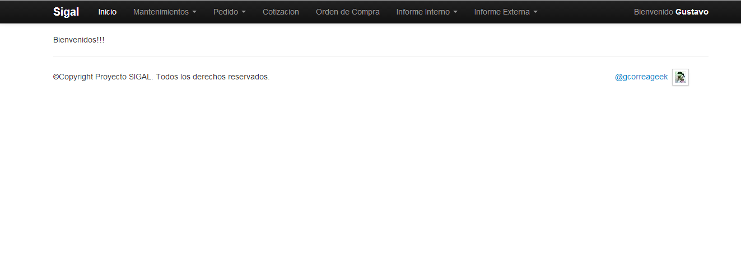

***Especificación***

|  |  |
| --- | --- |
| **Caso de uso:** | **CUS18 – Restablecer contraseña** |
| **Actor(es):** | Jefe de Almacén. |
| **Propósito:** | Que el usuario que intente entrar al sistema y no recuerde su contraseña la pueda restablecer. |
| **Caso de uso asociado:** | Ninguno |
| **Resumen:** | El sistema envía un correo para poder recuperar la contraseña del usuario. |
| **Clasificación:** | Primaria |
| **Requisitos:** | El usuario debe estar logueado en el sistema. |

***Especificación Expandida***

#### CUS18 – Restablecer contraseña

**1. Breve Descripción**

Este caso de uso permite a un usuario que está registrado en el sistema restablecer su contraseña.

**2. Actores**

Usuario de sistema

**3. Flujo de Eventos**

* 1. **Flujo Básico**

1. El caso de uso inicia cuando el usuario selecciona la opción “Olvide Contraseña” en el Login de usuarios.

2. El sistema muestra la interfaz “Restablecer contraseña” con los siguientes campos: Id de usuario y correo (dirección a la que se enviara la nueva contraseña). Además la opción enviar**.**

3. El usuario de sistema ingresa el id de usuario.

4. El usuario de sistema ingresa correo.

5. El usuario de sistema selecciona enviar.

6. El sistema envía la nueva contraseña al correo ingresado por el usuario y finaliza el caso de uso.

**3.2 Flujos Alternos**

**1. Usuario no encontrado:**

En el paso 5, si en el sistema el usuario ingresado no existe el sistema mostrara el mensaje “El usuario no está registrado en el sistema” y finaliza el caso de uso.

**2. Campos obligatorios no ingresados:**

En el paso 5, si al seleccionar “Enviar” el sistema detecta que los campos obligatorios “id usuario” o “correo” están se mostrará el mensaje “campo obligatorio no ingresado” y finaliza el caso de uso.

**4. Precondiciones**

1. Conexión disponible con la base de datos.

**5. Post condiciones**

* 1. El sistema actualiza la contraseña del usuario.
  2. El sistema envía la nueva contraseña al correo ingresado por el usuario.

**6. Puntos de Extensión**

Ninguno.

**7. Requerimientos Especiales**

Ninguno.

**8. Prototipos**

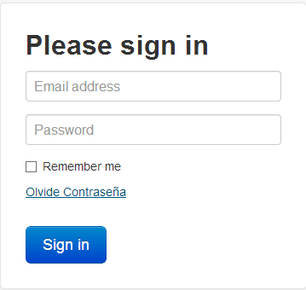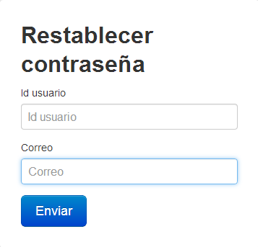

* + - 1. ***Especificación***

|  |  |
| --- | --- |
| **Caso de uso:** | **CUS20 – Cambiar Contraseña** |
| **Actor(es):** | Administrador de sistema. |
| **Propósito:** | Cambiar contraseña de un usuario específico. |
| **Caso de uso asociado:** | Ninguno. |
| **Resumen:** | Cambiar la contraseña de un usuario en específico. |
| **Clasificación:** | Primaria. |
| **Requisitos:** | El usuario debe estar logueado en el sistema. |

* + - 1. ***Especificación Expandida***

#### CUS20 –Cambiar Contraseña

**1. Breve Descripción**

Este caso de uso permite al administrador de sistema cambiar la contraseña de un determinado usuario.

**2. Actores**

Administrador del sistema.

**3. Flujo de Eventos**

* 1. **Flujo Básico**

1. El caso de uso inicia cuando el usuario selecciona el submenú “Mantenimiento de usuario” en el menú de mantenimientos.

2. El sistema muestra la interfaz “Accesos del sistema” con los siguientes campos: Una lista de los cargos que están registrados en el sistema, una lista con los menús registrados en el sistema y una lista de los submenús que están registrados en el sistema**.**

3. El Administrador del sistema selecciona el cargo.

4. El Administrador del sistema selecciona un menú.

5. El sistema lista las opciones de submenú que pertenecen al menú seleccionado.

6. El Administrador del sistema selecciona los submenús a los que el cargo tendrá acceso.

7. El Administrado del sistema selecciona “Registrar”.

8. El sistema muestra un mensaje de confirmación y finaliza el caso de uso.

**3.2 Flujos Alternos**

**Ninguno.**

**4. Precondiciones**

1. Conexión disponible con la base de datos.
2. Lista disponible de cargos.
3. Lista disponible de Menús.
4. Lista disponible de Submenús.

**5. Post condiciones**

1. El sistema registra los accesos al sistema para el cargo seleccionado.

**6. Puntos de Extensión**

Ninguno.

**7. Requerimientos Especiales**

Ninguno.

**8. Prototipos**

* + - 1. ***Especificación***

|  |  |
| --- | --- |
| **Caso de uso:** | **CUS19 – Registrar Acceso** |
| **Actor(es):** | Administrador de sistema |
| **Propósito:** | Registrar los accesos de sistema por cargo de usuario. |
| **Caso de uso asociado:** | Ninguno. |
| **Resumen:** | Habilitar el acceso de usuarios al sistema para las diferentes operaciones. |
| **Clasificación:** | Primaria |
| **Requisitos:** | El usuario debe estar logueado en el sistema. |

* + - 1. ***Especificación Expandida***

#### CUS19 –Registrar Acceso

**1. Breve Descripción**

Este caso de uso permite que un usuario que está registrado en el sistema restablezca su contraseña.

**2. Actores**

Administrador del sistema

**3. Flujo de Eventos**

**Flujo Básico**

* + - 1. El caso de uso inicia cuando el Administrador de sistema selecciona la opción “Acceso” en el menú de mantenimientos.
      2. El sistema muestra la interfaz “Registrar Acceso” con los siguientes campos: Una lista de los menús, lista de los submenús por cada menú, lista de áreas, lista de cargos por áreas. Además, una lista con los accesos al menú de un determinado cargo que contiene la opción habilitación (ver subflujo habilitación).
      3. El Administrador del sistema selecciona un menú.
      4. El sistema muestra los submenús del menú seleccionado.
      5. El Administrador del sistema selecciona un submenú.
      6. El Administrador del sistema selecciona un área.
      7. El sistema muestra los cargos para el área seleccionada.
      8. El Administrado del sistema selecciona “Registrar”.
      9. El sistema valida el registro de acceso.
      10. El sistema muestra un mensaje de confirmación y actualiza la lista de accesos por cargo.
      11. Si el administrador no necesita realizar otra operación finaliza el caso de uso finaliza el caso de uso.

**Subflujos.**

* 1. Habilitación
     + 1. El sistema deshabilita el acceso al sistema para el cargo seleccionado.
       2. El sistema actualiza la lista de accesos por cargo y finaliza el subflujo.
       3. **Flujos Alternos**

**Ninguno.**

**Precondiciones**

1. Conexión disponible con la base de datos.
2. Lista disponible de cargos.
3. Lista disponible de Menús.
4. Lista disponible de Submenús.

**Post condiciones**

1. El sistema registra los accesos al sistema para el cargo seleccionado.

**Puntos de Extensión**

Ninguno.

**Requerimientos Especiales**

Ninguno.

**Prototipos**

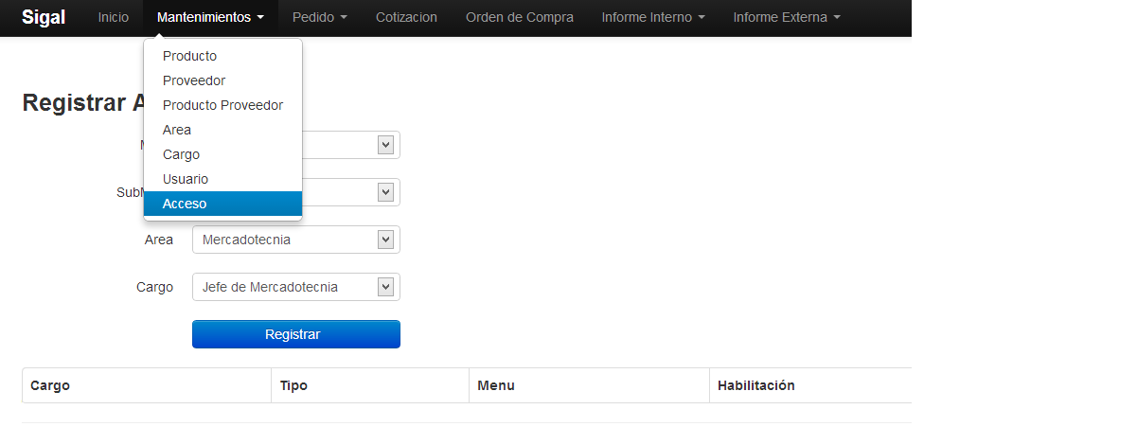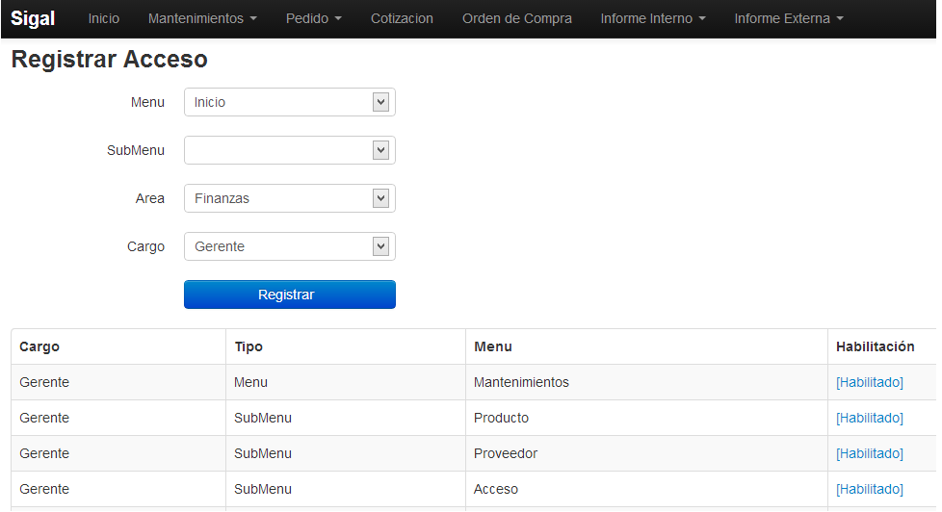

***Especificación de los Casos de Uso del Sistema***

1. ***Especificación***

|  |  |
| --- | --- |
| **Caso de uso:** | **CUS01 – REGISTRAR SOLICITUD DE PEDIDO** |
| **Actor(es):** | Jefe de Área |
| **Propósito:** | Registrar una solicitud de pedido. |
| **Caso de uso asociado:** |  |
| **Resumen:** | El Caso de Uso permitirá al jefe de área registrar una solicitud de pedido. |
| **Clasificación:** | Primaria |
| **Requisitos:** | El usuario debe estar logueado en el sistema. |

1. ***Especificación Expandida***

#### CUS01 – Registrar Solicitud de Pedido

1. **Actor**

Jefe de Área.

1. **Propósito**

Registrar una solicitud de pedido.

1. **Breve Descripción**

El Caso de Uso permite al jefe de área registrar una solicitud pedido.

1. **Flujo Básico de Eventos**
2. El caso de uso se inicia cuando el Usuario selecciona el submenú de opción **“Nuevo Pedido”** del Menú de opciones **“Pedido”**.
3. El sistema muestra la interfaz **“Registrar Solicitud de Pedido”** con los siguientes campos:

-Datos de Pedido:

Campos llenos: Fecha, Responsable, Área, Cargo;

Campos vacíos: Tipo Pedido (Abastecimiento, Préstamo), Fecha Entrega, Observación.

-Datos de Producto:

Campos vacíos: Producto, U. Medida, cantidad, Una grilla para el detalle de pedido que contiene los siguientes campos (Producto, U. Medida, Cantidad y Eliminar).

Además muestra las opciones “**Buscar Producto**” **(**caso de uso incluido**)**, “**Agregar**”, “**Guardar**” y “**Cancelar**”.

1. El Usuario ingresa Fecha Entrega.
2. El Usuario selecciona el Tipo Pedido (Abastecimiento o Préstamo).

Si el Usuario selecciona Tipo Pedido “Préstamo”.

El sistema muestra el campo Fecha Devolución.

El Usuario ingresa Fecha Devolución.

Si el Usuario selecciona Tipo Pedido “Abastecimiento”.

El sistema no muestra el campo Fecha Devolución.

1. El Usuario selecciona “Buscar Producto”.
2. El sistema incluye el Caso de Uso Buscar Producto.
3. El sistema muestra los datos del producto: Producto y U. Medida.
4. El Usuario ingresa la Cantidad.
5. El Usuario selecciona “Agregar”.
6. El sistema agrega el Producto a la grilla del detalle de pedido.
7. Si el Usuario quiere agregar otro producto, se repite del paso 5 al 9.
8. El Usuario ingresa Observación (máximo 50 caracteres).
9. El Usuario selecciona “Guardar”.
10. El sistema obtiene el último número de pedido de la tabla pedido y autogenera un nuevo número.
11. El sistema graba la solicitud de pedido con estado “Sin Atender”, también graba el detalle del pedido y muestra un mensaje “Solicitud de Pedido registrado con número ‘99999’ registrado Satisfactoriamente”.
12. **Sub Flujos**

Ninguno.

1. **Flujos Alternos**

-Eliminar (Si el Usuario desea quitar algún producto de la grilla).

El Usuario selecciona la opción “Eliminar” de un producto de la grilla.

El sistema quita el producto de la grilla.

-Cancelar:

El Usuario selecciona “Cancelar”.

El sistema limpia los datos de todos los campos del pedido y también limpia los productos de la grilla.

1. **Pre Condiciones**

El actor está identificado en el sistema.

1. **Post Condiciones**

En el sistema queda registrada una nueva solicitud de pedido con estado “Sin Atender”.

En el sistema queda registrado el detalle del pedido.

1. ***Punt*os de Extensión**

No aplica.

1. **Requerimientos Especiales**

No aplica.

1. **Prototipos**

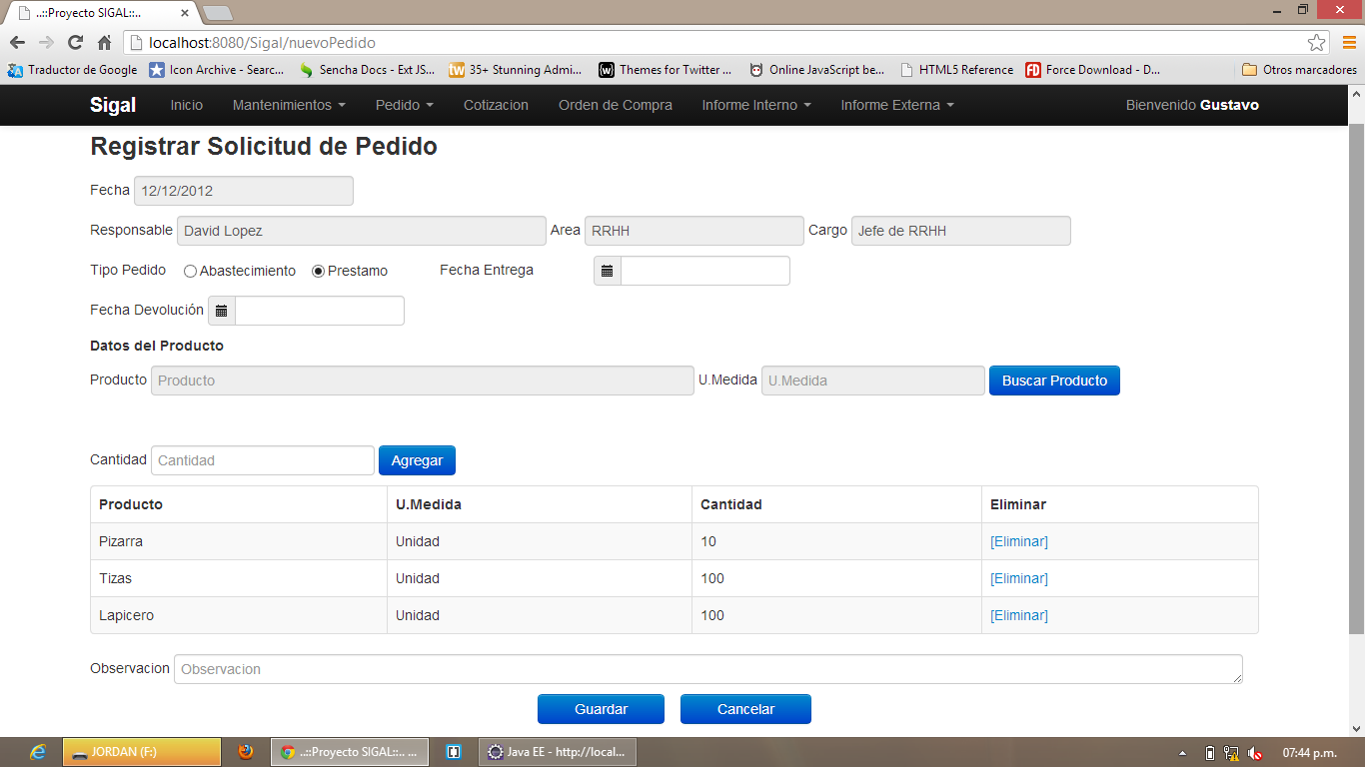

1. ***Especificación***

|  |  |
| --- | --- |
| **Caso de uso:** | **CUS02 – EVALUAR SOLICITUD DE PEDIDO** |
| **Actor(es):** | Jefe de Almacén. |
| **Propósito:** | Evaluar una solicitud de pedido. |
| **Caso de uso asociado:** | Registrar solicitud de pedido. |
| **Resumen:** | El Caso de Uso permitirá al jefe de almacén Evaluar una solicitud de pedido. |
| **Clasificación:** | Primaria |
| **Requisitos:** | El usuario debe estar logueado en el sistema. |

1. ***Especificación Expandida***

#### CUS02 – Evaluar solicitud de pedido

1. **Actor**

Jefe de Almacén.

1. **Propósito**

Evaluar una solicitud de pedido.

1. **Breve Descripción**

Este caso de uso permite al Jefe de Almacén evaluar una solicitud de pedido (préstamo y abastecimiento) hechos por los jefes de área.

1. **Flujo Básico de Eventos**
   1. El caso de uso inicia cuando el Usuario selecciona el submenú de opción **“Evaluar Pedido”** del Menú de opciones **“Pedido”**.
   2. El sistema muestra la interfaz **“Evaluar Solicitud de Pedido** “con los siguientes campos:

-Datos de Pedido:

Campos vacíos: Nro. Pedido, Fecha, Responsable, Área, Cargo, Tipo Pedido, Fecha Entrega, Fecha Devolución, Observación Pedido y Observación.

-Datos del producto:

Campos vacíos: Grilla para el detalle de pedido que contiene los siguientes campos (Producto, U. Medida, Cantidad, Stock).

Además muestra las opciones “**Buscar Pedido**” (Caso de uso incluido), “**Aprobar**” y “**Desaprobar**”.

* 1. El Usuario selecciona “Buscar Pedido”.
  2. El sistema incluye el Caso de Uso Buscar Pedido.
  3. El sistema muestra los datos del pedido: Nro. Pedido, Fecha, Fecha Entrega, Responsable, Área, Cargo, Tipo Pedido, Fecha Devolución (sólo si el Usuario buscó un pedido de Tipo Préstamo), Observación Pedido. Además muestra la grilla con el detalle del pedido.
  4. El usuario ingresa Observación (máximo 50 caracteres).
  5. El Usuario selecciona Aprobar o Desaprobar.
  6. El sistema cambia el estado de la solicitud de pedido y muestra el mensaje “Pedido actualizado correctamente” y finaliza el caso de uso.

1. **Sub Flujos**

Ninguno

1. **Flujos Alternos**

Ninguno.

1. **Pre Condiciones**

El Usuario está identificado en el sistema.

Lista disponible de solicitudes de pedido con estado “Sin Atender”.

1. **Post Condiciones**

En el sistema quedará actualizado el estado de la solicitud de pedido.

1. ***Punt*os de Extensión**

No aplica.

1. **Requerimientos Especiales**

No aplica.

1. **Prototipos**

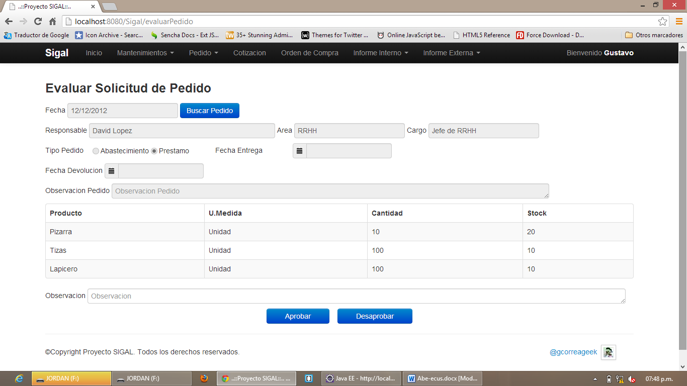

1. ***Especificación***

|  |  |
| --- | --- |
| **Caso de uso:** | **CUS03 – BUSCAR PRODUCTO** |
| **Actor(es):** | Jefe de Área y otros. |
| **Propósito:** | Buscar un producto |
| **Caso de uso asociado:** | Registrar Solicitud de Pedido, Registrar Solicitud de Cotización, Registrar Orden de Compra. |
| **Resumen:** | El Caso de Uso permite buscar un producto. |
| **Clasificación:** | Secundaria |
| **Requisitos:** | El usuario debe estar logueado en el sistema. |

1. ***Especificación Expandida***

#### CUS03 – Buscar Producto

1. **Actor**

Jefe de Área, Asistente de Almacén.

1. **Breve Descripción**

Este caso de uso permite buscar un producto.

1. **Flujo Básico**
2. El caso de uso inicia cuando es invocado por un caso de uso base.
3. El sistema muestra la interfaz **“Buscar Producto** “con los siguientes campos:

Campos vacíos: Producto.

Campos llenos: Grilla con todos los productos que contiene los siguientes campos (Producto, U. Medida y seleccionar).

1. El Usuario ingresa los caracteres que deben tener los productos.
2. El Usuario selecciona “Buscar”.
3. El sistema muestra los productos en la grilla según el criterio de búsqueda.
4. El Usuario selecciona la opción “Seleccionar” de un producto de la grilla.
5. El sistema retorna los datos del producto al caso de uso base.
6. **Sub Flujos**

Ninguno

1. **Flujos Alternos**

Ninguno.

1. **Pre Condiciones**

El Usuario está identificado en el sistema.

1. **Post Condiciones**

El sistema muestra los datos del producto en la interfaz del caso de uso base.

1. ***Punt*os de Extensión**

No aplica.

1. **Requerimientos Especiales**

No aplica.

1. **Prototipos**

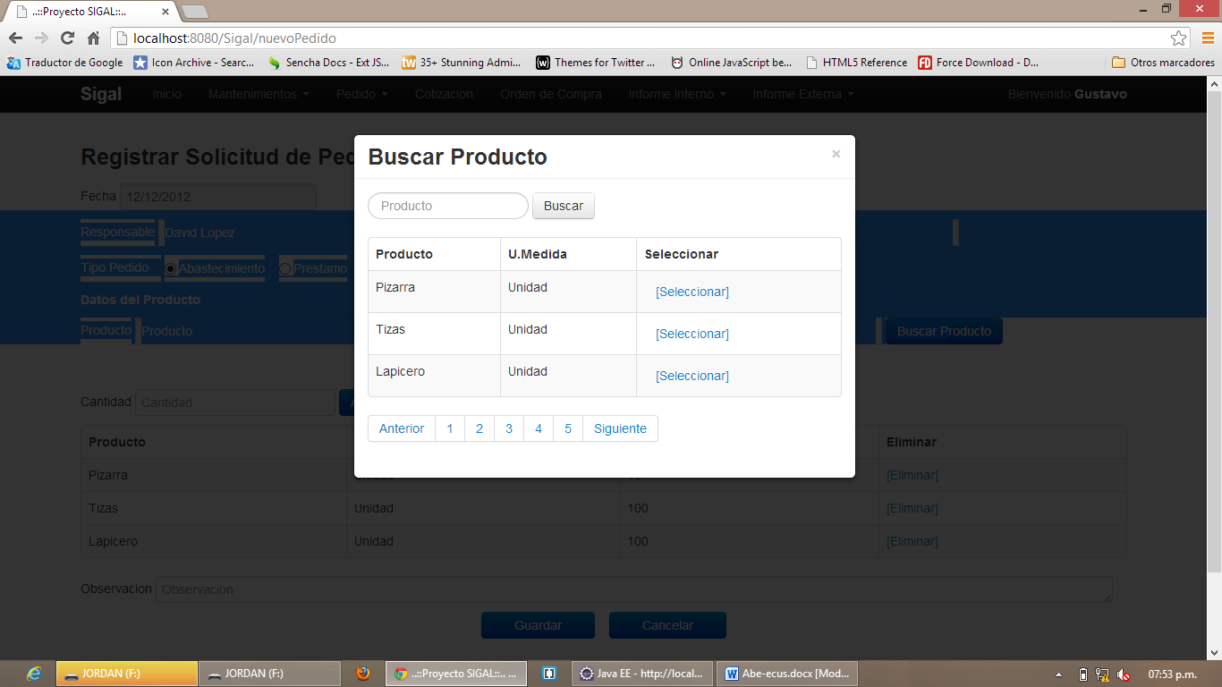

1. ***Especificación***

|  |  |
| --- | --- |
| **Caso de uso:** | **CUS04 – BUSCAR PEDIDO** |
| **Actor(es):** | Jefe de Almacén y otros. |
| **Propósito:** | Buscar un pedido |
| **Caso de uso asociado:** | Evaluar Solicitud de Pedido, Informe Interno de Salida, Informe Interno de Entrada. |
| **Resumen:** | El Caso de Uso permite buscar un pedido. |
| **Clasificación:** | Secundaria |
| **Requisitos:** | El usuario debe estar logueado en el sistema. |

1. ***Especificación Expandida***

#### CUS04 – Buscar Pedido

1. **Actor**

Jefe de Almacén.

1. **Propósito**

Buscar un pedido.

1. **Breve Descripción**

Este caso de uso permite buscar un pedido.

1. **Flujo Básico de Eventos**
2. El caso de uso inicia cuando es invocado por un caso de uso base.
3. El sistema muestra la interfaz **“Buscar Pedido** “con los siguientes campos:

Campos vacíos: Nro. Pedido, Responsable, Fecha Inicio, Fecha Fin,

Campos llenos: Lista desplegable Área, Lista desplegable Tipo Pedido, Grilla con todos los pedidos con estado “Sin Atender” (no figura en el prototipo) que contiene los siguientes campos (Responsable, Área, Fecha, T. Pedido y seleccionar).

1. El Usuario ingresa y/o selecciona los criterios de búsqueda.
2. El Usuario selecciona “Buscar”.
3. El sistema muestra los pedidos en la grilla según los criterios de búsqueda.
4. El Usuario selecciona la opción “Seleccionar” de un pedido de la grilla.
5. El sistema retorna los datos del pedido al caso de uso base.
6. **Sub Flujos**

Ninguno

1. **Flujos Alternos**

Ninguno.

1. **Pre Condiciones**

El Usuario está identificado en el sistema.

1. **Post Condiciones**

El sistema muestra los datos del pedido en la interfaz del caso de uso base.

1. ***Punt*os de Extensión**

No aplica.

1. **Requerimientos Especiales**

No aplica.

1. **Prototipos**

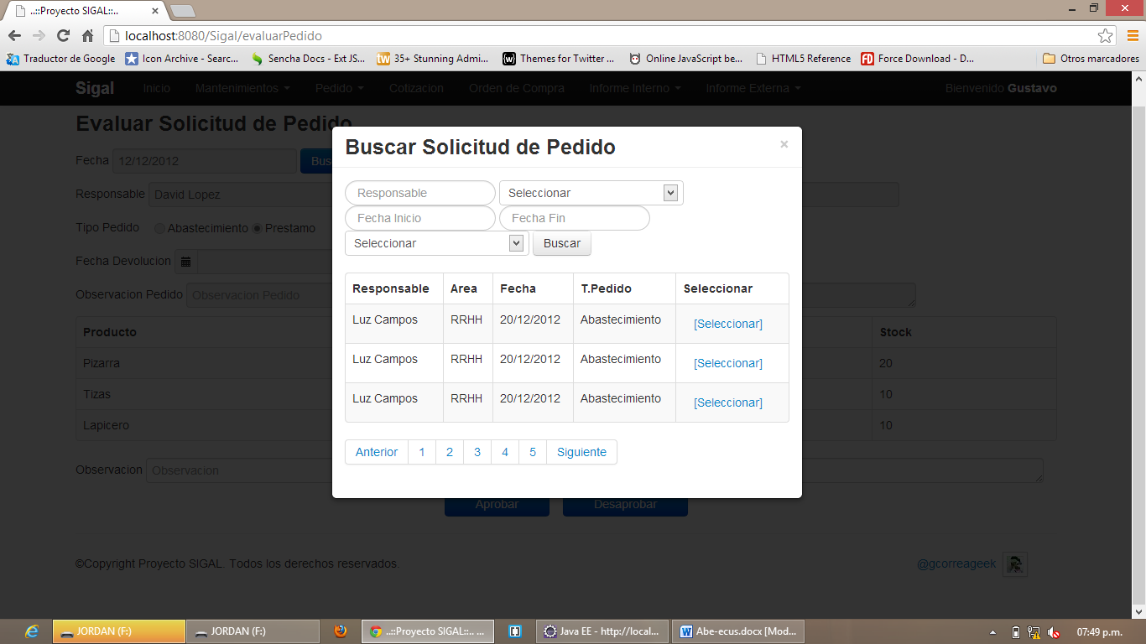

* + - 1. ***Especificación***

|  |  |
| --- | --- |
| **Caso de uso:** | **CUS05 – BUSCAR ORDEN DE COMPRA** |
| **Actor(es):** | Asistente de Almacén. |
| **Propósito:** | Buscar la Orden de compra que se ha realizado. |
| **Caso de uso asociado:** | Ninguno |
| **Resumen:** |  |
| **Clasificación:** | Primaria |
| **Requisitos:** | El usuario debe estar logueado en el sistema. |

* + - 1. ***Especificación Expandida***

#### CUS05 – Buscar Orden de compra

1. **Breve Descripción**

El caso de uso permite buscar la Orden de Compra de un proveedor por fecha de inicio, fecha fin, responsable, cargo y área.

1. **Actor**

Asistente de Almacén.

1. **Propósito**

Buscar una Cotización para devolverla al caso de uso base que la solicito.

1. **Flujo Básico de Eventos**
   1. El caso de uso comienza cuando es invocado por otro caso de uso base.
   2. El sistema muestra la interfaz “BUSCAR ORDEN DE COMPRA” con los campos: Fecha inicio, Fecha fin, Responsable. Asimismo, una tabla donde me muestra todos las ordenes de compras; con sus respectivos campos: Responsable, Cargo, Fecha, y la opción Seleccionar.

Además, incluye las opciones: **Buscar.**

* 1. El actor ingresa el criterio de búsqueda (Fecha inicio, Fecha fin o solo Responsable).
  2. El actor selecciona “Buscar”.
  3. El sistema muestra la relación de órdenes de compra de proveedores que coinciden con el criterio de búsqueda.
  4. El actor busca la Orden de Compra que necesita.
  5. El actor seleccionara la opción Seleccionar.
  6. El sistema carga los datos en la interfaz del caso de uso base que lo invocó y finaliza el caso de uso.

1. **Sub Flujos**

No aplica.

1. **Flujos Alternos**
   1. **Órdenes de Compra no encontrados:**

En el paso 5, si el sistema no muestra ninguna Orden de Compra por el criterio de búsqueda, entonces muestra el MSG: “No se encuentra la Orden de Compra para el criterio ingresado”. El caso de uso continúa en el paso 3.

1. **Pre Condiciones**
   1. El actor se ha identificado en el sistema.
   2. Lista de Orden de Compra disponibles.
2. **Post Condiciones**

Obtener los datos de una orden de compra.

1. ***Punt*os de Extensión**

No aplica.

1. **Requerimientos Especiales**

No aplica.

1. **Prototipos**

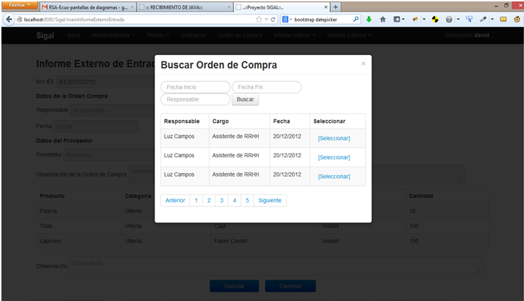

* + 1. ***Especificación***

|  |  |
| --- | --- |
| **Caso de uso:** | **CUS06 – INFORME INTERNO DE SALIDA** |
| **Actor(es):** | Asistente de Almacén. |
| **Propósito:** | Registrar un informe interno de salida. |
| **Caso de uso asociado:** | Ninguno |
| **Resumen:** | Registrar un informe interno de salida. |
| **Clasificación:** | Primaria |
| **Requisitos:** | El usuario debe estar logueado en el sistema. |

* + 1. ***Especificación Expandida***

#### CUS06 – Informe Interno de Salida

1. **Breve Descripción**

El caso de uso permite registrar un informe interno de salida.

1. **Actor**

Asistente de Almacén.

1. **Propósito**

Tener registrado los informes internos de salida con sus respectivos campos.

1. **Flujo Básico de Eventos**
2. El caso de uso comienza cuando el Asistente de Almacén selecciona la opción “Informe Interno” del menú Principal, Seguidamente selecciona “Salida” del submenú de Informe Interno.
3. El sistema muestra la interfaz “Informe Interno de Salida” con los siguientes campos: Fecha, Datos del Pedido que tiene como campos: Fecha de Pedido, Responsable, Área, Cargo, Tipo de Pedido (Abastecimiento, Préstamo), Observación Pedido, Observación de Salida.

Asimismo, muestra un Detalle de Productos Solicitados con los campos: Nombre de Producto, Unidad de medida, Cantidad, Stock. Además, Cuenta con las Opciones: Buscar Pedido, Guardar y Cancelar.

1. El Asistente de Almacén selecciona “Buscar Pedido”.
2. El sistema incluye el Caso de Uso “Buscar Pedido”.
3. El sistema muestra los datos del Pedido.
4. Adicionalmente se muestra una tabla con los productos de dicho pedido.
5. La tabla contiene los siguientes campos: Descripción del Producto, Unidad de Medida y Stock.
6. El actor puede agregar una observación del Informe Interno de Salida.
7. El actor selecciona la opción Guardar.
8. El sistema obtiene el último número de Informe Interno de Salida y autogenera un nuevo número.
9. El sistema captura fecha del sistema.
10. El sistema graba el Informe Interno de Salida y muestra un mensaje “Informe Interno de Salida con número ‘99999’ registrado Satisfactoriamente”.

El Caso de Uso finaliza.

1. **Sub Flujos**

En el paso 5, si el pedido es de tipo Préstamo, se muestra un campo de Fecha de Devolución.

1. **Flujos Alternos**
   1. **Opción Cancelar:** En el paso 8, el actor selecciona la opción Cancelar, el Informe Interno de Salida no se genera y se limpia los datos cargados, y el caso de uso finaliza.
2. **Pre Condiciones**

El actor se ha identificado en el sistema.

Lista de Pedido disponibles.

1. **Post Condiciones**

Registrar Informe Interno de Salida.

1. ***Punt*os de Extensión**

No aplica.

1. **Requerimientos Especiales**

No aplica.

1. **Prototipos**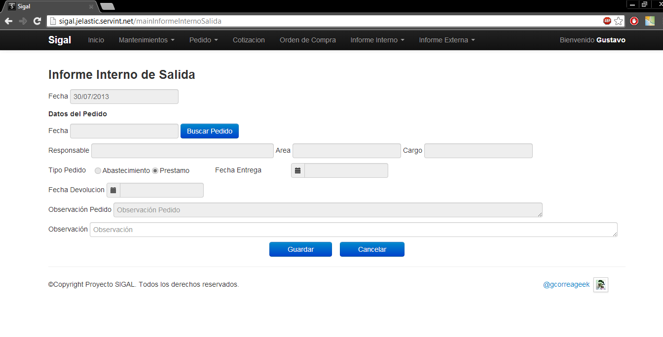
2. ***Especificación***

|  |  |
| --- | --- |
| **Caso de uso:** | **CUS07 – INFORME EXTERNA DE ENTRADA** |
| **Actor(es):** | Asistente de Almacén. |
| **Propósito:** | Registrar un informe externo de entrada. |
| **Caso de uso asociado:** | Ninguno |
| **Resumen:** | Registrar un informe externo de entrada. |
| **Clasificación:** | Primaria |
| **Requisitos:** | El usuario debe estar logueado en el sistema. |

1. ***Especificación Expandida***

#### CUS07 – Informe Externa de Entrada

1. **Breve Descripción**

El caso de uso permite registrar un informe externo de entrada.

1. **Actor**

Asistente de Almacén.

1. **Propósito**

Tener registrado los informes externos de entrada con sus respectivos campos.

1. **Flujo Básico de Eventos**
2. El caso de uso inicia cuando el Asistente de Almacén selecciona la opción “Informe Externa” del menú de opciones, Seguidamente selecciona “Entrada” del submenú de opciones.
3. El sistema muestra la interfaz “Informe Externa de Entrada” con los siguientes campos: Nro. IEE, Fecha, Datos de la Orden de Compra que tiene como campos Responsable y fecha. Asimismo, muestra datos del proveedor (Nombre del Proveedor), y la observación de la orden de compra. Por último, muestra una tabla de Productos que tiene como campos Nombre de Producto, Unidad de medida, Cantidad. Por último, una observación del informe externa de entrada. Además, muestra las siguientes opciones: Buscar Orden de Compra, Guardar, y Cancelar.
4. El actor seleccionar Buscar Orden de Compra.
5. El sistema incluye el Caso de Uso “Buscar Orden de Compra”
6. El sistema muestra los datos del Orden de Compra.
7. El actor ingresa una observación del informe externa de entrada.
8. El actor selecciona la opción Guardar.
9. El sistema obtiene el último número de Informe Externa de entrada y autogenera un nuevo número.
10. El sistema graba el Informe Externa de Entrada y muestra un mensaje “Informe Externa de Salida con número ‘99999’ registrado Satisfactoriamente” y finaliza el caso de uso.
11. **Sub Flujos**

No Aplica.

1. **Flujos Alternos**
   1. **Opción Cancelar:** En el paso 8, el actor selecciona la opción Cancelar, el Informe Externa de Salida no se genera y se limpia los datos cargados, y el caso de uso finaliza.
2. **Pre Condiciones**
3. El actor se ha identificado en el sistema.
4. Lista de Orden de Compra disponibles.
5. Lista disponibles de Productos.
6. **Post Condiciones**
7. Registrar Informe Externa de Salida.
8. ***Punt*os de Extensión**

No aplica.

1. **Requerimientos Especiales**

No aplica.

1. **Prototipos**

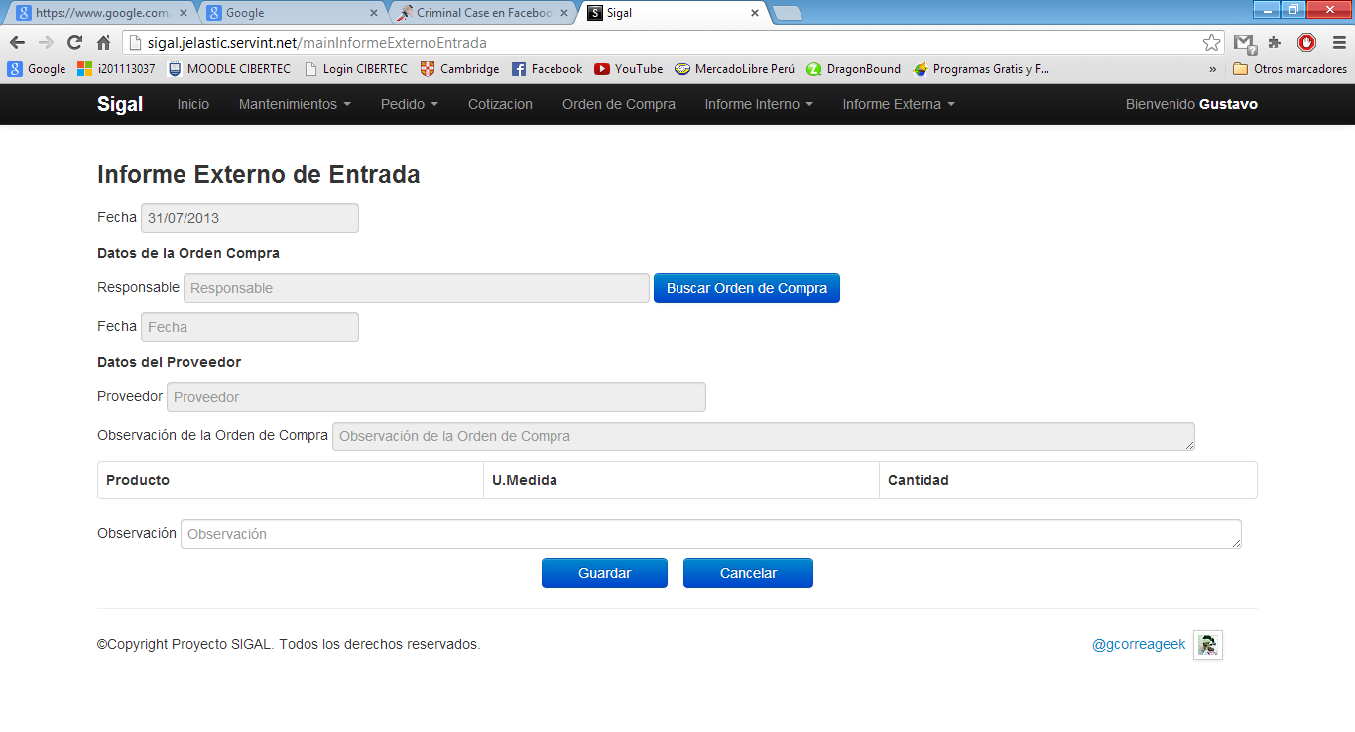

1. ***Especificación***

|  |  |
| --- | --- |
| **Caso de uso:** | **CUS08 – INFORME EXTERNA DE SALIDA** |
| **Actor(es):** | Asistente de Almacén. |
| **Propósito:** | Registrar un informe externo de salida. |
| **Caso de uso asociado:** | Ninguno |
| **Resumen:** | Registrar un informe externo de salida. |
| **Clasificación:** | Primaria |
| **Requisitos:** | El usuario debe estar logueado en el sistema. |

1. ***Especificación Expandida***

#### CUS08 – Informe Externa de Salida

1. **Breve Descripción**
   1. El caso de uso permite registrar un informe externo de salida.
2. **Actor**
   1. Asistente de Almacén.
3. **Propósito**
   1. Tener registrado los informes externos de entrada con sus respectivos campos.
4. **Flujo Básico de Eventos**
5. El caso de uso inicia cuando el Asistente de Almacén selecciona la opción “Informe Externa” del menú de opciones, Seguidamente selecciona “Salida” del submenú de opciones.
6. El sistema muestra la interfaz “Informe Externa de Salida” con los siguientes campos: Fecha, Datos de la Orden de Compra que tiene como campos Responsable y fecha. Asimismo, muestra datos del proveedor (Nombre del Proveedor), y la observación de la orden de compra. Por último, una observación del informe externa de entrada. Además, muestra las siguientes opciones: Buscar Orden de Compra, Guardar, y Cancelar.
7. El actor seleccionar Buscar Orden de Compra.
8. El sistema incluye el Caso de Uso “Buscar Orden de Compra”
9. El sistema muestra los datos del Orden de Compra.
10. El sistema muestra tabla de productos de la Orden de Compra.
11. La tabla de Productos que tiene como campos Nombre de Producto, Unidad de medida, Cantidad y Stock.
12. El actor ingresa una observación del informe externa de salida.
13. El actor selecciona la opción Guardar.
14. El sistema genera un número de Informe Externa de Salida.
15. El sistema graba el Informe Externa de Salida y muestra un mensaje “Informe Externa de Salida registrado Satisfactoriamente” y finaliza el caso de uso.
16. **Sub Flujos**

No Aplica.

1. **Flujos Alternos**
   1. **Opción Cancelar:** En el paso 8, el actor selecciona la opción Cancelar, el Informe Externa de Salida no se genera y se limpia los datos cargados, y el caso de uso finaliza.
2. **Pre Condiciones**

El actor se ha identificado en el sistema.

Lista de Orden de Compra disponibles.

Lista disponibles de Productos.

1. **Post Condiciones**

Registrar Informe Externa de Salida.

1. ***Punt*os de Extensión**

No aplica.

1. **Requerimientos Especiales**

No aplica.

1. **Prototipos**
2. ***Especificación***

|  |  |
| --- | --- |
| **Caso de uso:** | **CUS09 – INFORME INTERNO DE ENTRADA** |
| **Actor(es):** | Asistente de Almacén. |
| **Propósito:** | Registrar un informe interno de entrada. |
| **Caso de uso asociado:** | Ninguno |
| **Resumen:** | Registrar un informe interno de entrada. |
| **Clasificación:** | Primaria |
| **Requisitos:** | El usuario debe estar logueado en el sistema. |

1. ***Especificación Expandida***

#### CUS09 – Informe Interno de Entrada

1. **Breve Descripción**

El caso de uso permite registrar un informe interno de entrada.

1. **Actor**

Asistente de Almacén.

1. **Propósito**

Tener registrado los informes internos de entrada con sus respectivos campos.

1. **Flujo Básico de Eventos**
2. El caso de uso comienza cuando el Asistente de Almacén selecciona la opción “Informe Interno” del menú de opciones, Seguidamente selecciona “Entrada” del submenú de opciones.
3. El sistema muestra la interfaz “Informe Interno de Entrada” con los siguientes campos: Nro. Informe Interno de Entrada, Fecha, Datos del Pedido que tiene como campos Nro. Pedido, Fecha, Responsable, Área, Cargo, Tipo de Pedido (Abastecimiento, Préstamo), Observación Pedido, Observación Evaluación, Observación de Informe Interno de Salida. Asimismo, muestra una tabla de Productos que tiene como campos Nombre de Producto, Unidad de medida, Cantidad. Por último, una observación del informe interno de salida. Además, muestra las siguientes opciones: Buscar Pedido, Guardar, y Cancelar.
4. El actor seleccionar Buscar Pedido.
5. El sistema incluye el Caso de Uso “Buscar Pedido”
6. El sistema muestra los datos del Pedido.
7. El actor está conforme con los datos.
8. El actor puede agregar una observación del Informe Interno de Entrada.
9. El actor selecciona la opción Guardar.
10. El sistema obtiene el último número de Informe Interno de Entrada y autogenera un nuevo número.
11. El sistema captura fecha del sistema.
12. El sistema graba el Informe Interno de Entrada y muestra un mensaje “Informe Interno de Entrada con número ‘99999’ registrado Satisfactoriamente”.
13. El Caso de Uso Informe Interno de Entrada finaliza.
14. **Sub Flujos**

En el paso 5, si el pedido es de tipo Préstamo, se muestra un campo de Fecha de Devolución.

1. **Flujos Alternos**
   1. **Opción Cancelar:** En el paso 8, el actor selecciona la opción Cancelar, el Informe Interno de Salida no se genera y se limpia los datos cargados, y el caso de uso finaliza.
2. **Pre Condiciones**

El actor se ha identificado en el sistema.

Lista de Pedido disponibles.

1. **Post Condiciones**

Registrar Informe Interno de Entrada.

1. ***Punt*os de Extensión**

No aplica.

1. **Requerimientos Especiales**

No aplica.

1. **Prototipos**

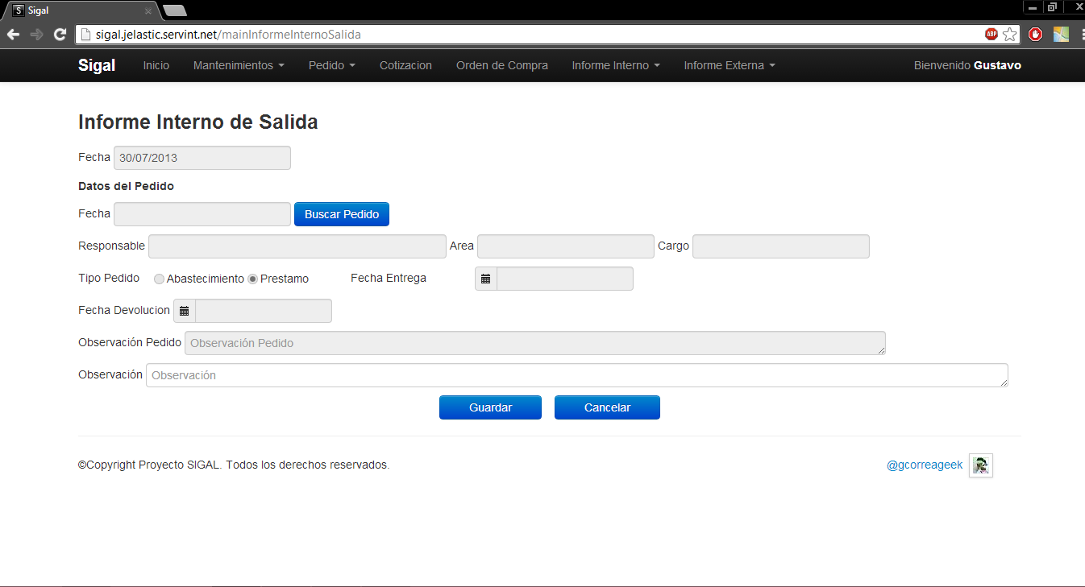

1. ***Especificación***

|  |  |
| --- | --- |
| **Caso de uso:** | **CUS11 – MANTENER PRODUCTO** |
| **Actor(es):** | Jefe de Almacén. |
| **Propósito:** | Mantener producto |
| **Caso de uso asociado:** | Ninguno |
| **Resumen:** | El caso de uso permite agregar, modificar y eliminar un producto. |
| **Clasificación:** | Primaria |
| **Requisitos:** | El usuario debe estar logueado en el sistema. |

1. ***Especificación Expandida***

#### CUS11 – Mantener Producto

1. **Breve Descripción**

El caso de uso permite registrar, modificar y eliminar el producto.

1. **Actor**

Jefe de Almacén.

1. **Flujo Básico de Eventos**
2. El caso de uso se inicia cuando el jefe de almacén selecciona la opción “Mantenimientos” del menú de opciones, el jefe de almacén selecciona “Producto” del submenú mantenimientos.
3. El sistema muestra la interfaz “MANTENER PRODUCTO” con la lista de productos con los campos: Producto, Unidad de Medida y las **opciones de modificar, eliminar producto y ver código QR**. El sistema muestra un campo de búsqueda: producto, además de las opciones buscar y nuevo producto.
4. Si el jefe de almacén selecciona una de las opciones de la lista de productos:
   1. Si elige “Modificar”, ver el subflujo Modificar Producto
   2. Si elige “Eliminar”, ver el subflujo Eliminar Producto.
   3. Si elige “Ver”, ver el subflujo Ver Código QR
5. Si elige “Nuevo Producto” ver el Subflujo Nuevo Producto.
6. Una vez realizado el registro el sistema actualiza la lista de productos y finaliza el caso de uso.
7. **Sub Flujos**
   1. **Nuevo Producto**
      * 1. El sistema muestra la interfaz Nuevo Producto con el campo: nombre y una lista desplegable de la unidad de medida, además muestra las opciones de guardar y listar.
        2. El jefe de almacén ingresa el nombre.
        3. El jefe de almacén selecciona la U. Medida.
        4. El jefe de almacén selecciona la opción guardar.
        5. El sistema valida los datos ingresados del producto.
        6. El sistema genera un nuevo código de producto.
        7. El sistema graba un nuevo registro de producto y muestra el MSG “Producto registrado con código Nro. Pro-0001”, finaliza el subflujo.
   2. **Modificar Producto**
8. El sistema muestra la interfaz Modificar Producto con los datos del producto seleccionado de la lista de productos, además muestra las opciones de Guardar y Listar.
9. El jefe de almacén ingresa el nombre.
10. El jefe de almacén selecciona la unidad de medida (UM).
11. El jefe de almacén selecciona la opción Guardar.
12. El sistema valida los datos ingresados del producto.
13. El sistema actualiza el registro de producto y muestra el MSG “Producto actualizado satisfactoriamente”, finaliza el subflujo.
    1. **Eliminar Producto**
       1. El sistema muestra el MSG: “¿Está seguro que desea eliminar el Producto seleccionado?”.
       2. El jefe de almacén selecciona la opción “SI” para confirmar la eliminación.
       3. El sistema actualiza el registro del Producto en estado “Eliminado”.
       4. El sistema muestra la interfaz MANTENER PRODUCTO con la lista de Productos actualizada y finaliza el subflujo.(cambiar nombre)
    2. **Ver código QR**
       * 1. El sistema genera el código QR a partir del código del producto seleccionado.
         2. El sistema muestra el código QR generado en un documento PDF, finaliza el subflujo.
14. **Flujos Alternos**
    1. **Opción Listar (Subflujo Nuevo Producto)**

Si el jefe de almacén selecciona la opción Listar en el subflujo nuevo Producto, el sistema cierra la interfaz y redirecciona a la interfaz mantener producto, finaliza el subflujo.

* 1. **Opción Listar (Subflujo Modificar Producto)**

Si el jefe de almacén selecciona la opción Listar en el subflujo modificar Producto, el sistema cierra la interfaz y redirecciona a la interfaz mantener producto, finaliza el subflujo.

* 1. **Datos del producto invalido**

Si en los subflujos Nuevo y Modificar Producto los datos ingresados del producto son nulos o inválidos el sistema muestra el MSG: “Se han encontrado datos inválidos del producto” y los Subflujo vuelven a comenzar.

* 1. **No confirma Eliminación**

En el paso 02 de los Subflujo Eliminar Producto, si el jefe de almacén selecciona NO finaliza el Subflujo.

1. **Pre Condiciones**
   1. El jefe de almacén está logueado en el sistema.
   2. Lista de productos disponibles.
2. **Post Condiciones**
3. En el sistema queda registrado el nuevo producto.
4. En el sistema queda actualizado el registro del producto.
5. En el sistema queda eliminado el producto.
6. ***Punt*os de Extensión**

No aplica.

1. **Requerimientos Especiales**

No aplica.

1. **Prototipos**

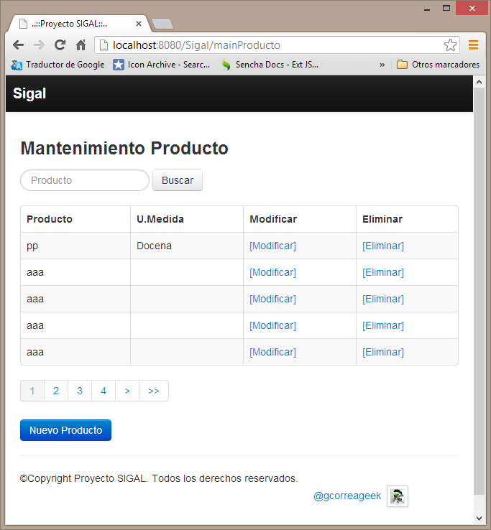

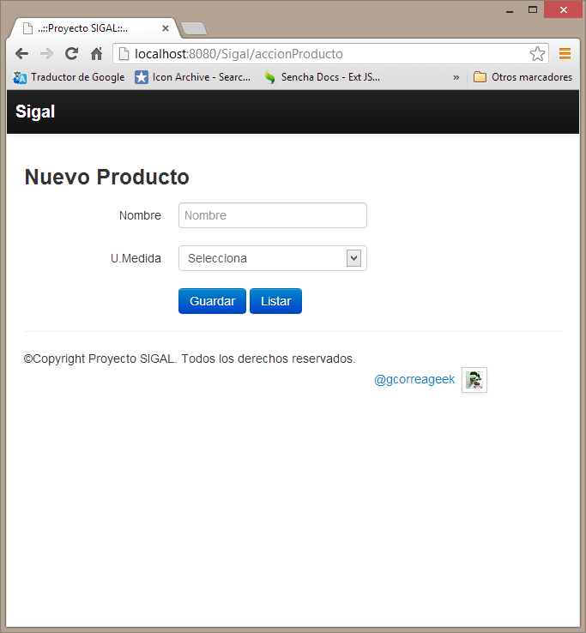

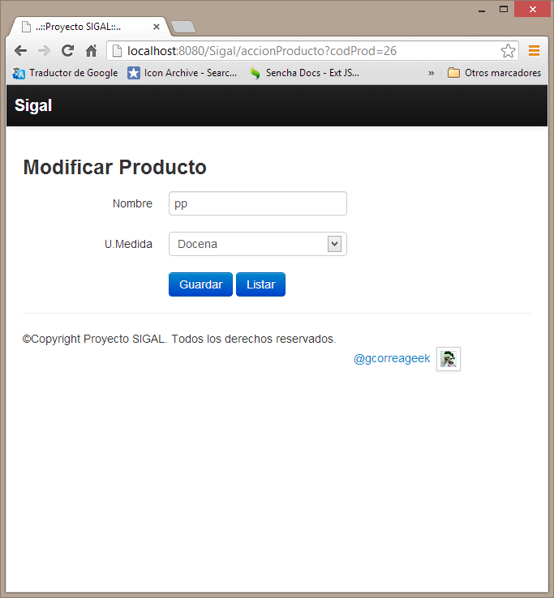

1. ***Especificación***

|  |  |
| --- | --- |
| **Caso de uso:** | **CUS12 – MANTENER PROVEEDOR** |
| **Actor(es):** | Jefe de Almacén. |
| **Propósito:** | Mantener proveedor |
| **Caso de uso asociado:** | Ninguno |
| **Resumen:** | El CU permite agregar, modificar y eliminar un proveedor. |
| **Clasificación:** | Primaria |
| **Requisitos:** | El usuario debe estar logueado en el sistema. |

1. ***Especificación Expandida***

#### CUS12– Mantener Proveedor

1. **Breve Descripción**

El caso de uso permite registrar, modificar y eliminar al proveedor.

1. **Actor**

Jefe de Almacén.

1. **Flujo Básico de Eventos**
2. El caso de uso se inicia cuando el jefe de almacén selecciona la opción “Mantenimientos” del menú de opciones, el jefe de almacén selecciona “Proveedor” del submenú mantenimientos.
3. El sistema muestra la interfaz “MANTENERPROVEEDOR” con la lista de proveedores con los campos: Razón social, NumeroDoc (RUC), teléfono, correo y las **opciones de modificar y eliminar proveedor**. El sistema muestra un campo de búsqueda: proveedor, además de las opciones buscar y nuevo proveedor.
4. Si el jefe de almacén selecciona una de las opciones de la lista de proveedores:
   1. Si elige “Modificar”, ver el Subflujo Modificar Proveedor.
   2. Si elige “Eliminar”, ver el Subflujo Eliminar Proveedor.
5. Si elige “Nuevo Proveedor” ver el Subflujo NuevoProveedor.
6. Una vez realizado el registro el sistema actualiza la lista de proveedores y finaliza el caso de uso.
7. **Sub Flujos**
   1. **Nuevo Proveedor**
8. El sistema muestra la interfaz Nuevo Proveedor con los campos: razón social, RUC, teléfono y correo, además muestra las opciones de guardar y listar.
9. El jefe de almacén ingresa la razón social.
10. El jefe de almacén ingresa el RUC.
11. El jefe de almacén ingresa el teléfono.
12. El jefe de almacén ingresa el correo.
13. El jefe de almacén selecciona la opción registrar.
14. El sistema valida los datos ingresados del proveedor.
15. El sistema genera un nuevo código de proveedor.
16. El sistema graba un nuevo registro de proveedor y muestra el MSG “Proveedor registrado con código Nro. Prov-0001”, finaliza el subflujo.
    1. **Modificar Proveedor**
17. El sistema muestra la interfaz Modificar Proveedor con los datos del proveedor seleccionado de la lista de proveedores, además muestra las opciones de Guardar y Listar.
18. El jefe de almacén ingresa la razón social.
19. El jefe de almacén ingresa el RUC.
20. El jefe de almacén ingresa el teléfono.
21. El jefe de almacén ingresa el correo.
22. El jefe de almacén selecciona la opción Guardar.
23. El sistema valida los datos ingresados del proveedor.
24. El sistema actualiza el registro de proveedor y muestra el MSG “Proveedor actualizado satisfactoriamente”, finaliza el subflujo.
    1. **Eliminar Proveedor**
25. El sistema muestra el MSG: “¿Está seguro que desea eliminar el Proveedor seleccionado?”.
26. El jefe de almacén selecciona la opción “SI” para confirmar la eliminación.
27. El sistema actualiza el registro del Proveedor en estado “Eliminado”.
28. El sistema muestra la interfaz MANTENER PROVEEDOR con la lista de Proveedores actualizado y finaliza el subflujo.
29. **Flujos Alternos**
    1. **Opción Listar (Subflujo Nuevo Proveedor)**

Si el jefe de almacén selecciona la opción Listar en el subflujo nuevo Proveedor, el sistema cierra la interfaz y redirección a la interfaz mantener proveedor, finaliza el subflujo.

* 1. **Opción Listar (Subflujo Modificar Proveedor)**

Si el jefe de almacén selecciona la opción Listar en el subflujo modificar Proveedor, el sistema cierra la interfaz y redirecciona a la interfaz mantener proveedor, finaliza el subflujo.

* 1. **Datos del proveedor invalido**

Si en los SubflujosNuevo y Modificar Proveedor los datos ingresados del proveedor son nulos o inválidos el sistema muestra el MSG: “Se han encontrado datos inválidos del proveedor”, los Subflujo vuelven a comenzar.

* 1. **No confirma Eliminación**

En el paso 02 de los Subflujo Eliminar Proveedor, si el jefe de almacén selecciona NO finaliza el Subflujo.

1. **Pre Condiciones**
   1. El jefe de almacén está logueado en el sistema.
   2. Lista de proveedores disponibles.
2. **Post Condiciones**
3. En el sistema queda registrado el nuevo proveedor.
4. En el sistema queda actualizado el registro del proveedor.
5. En el sistema queda eliminado el proveedor.
6. ***Punt*os de Extensión**

No aplica.

1. **Requerimientos Especiales**

No aplica.

1. **Prototipos**

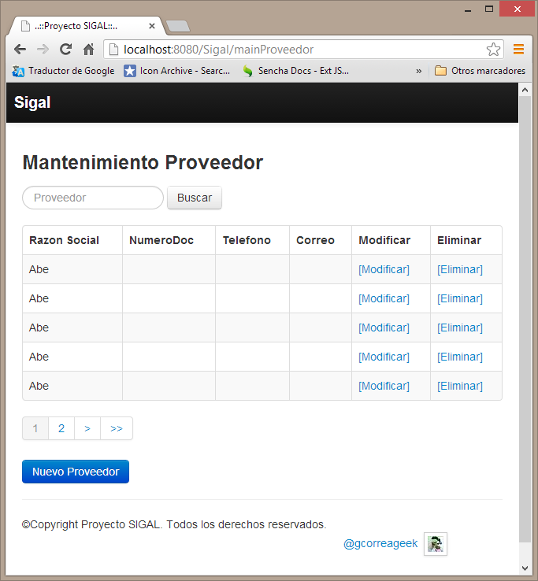

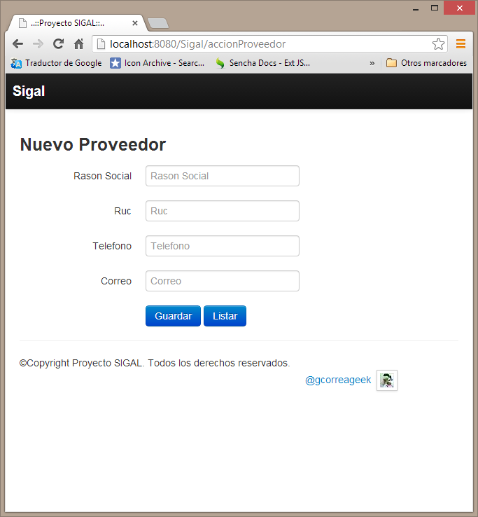

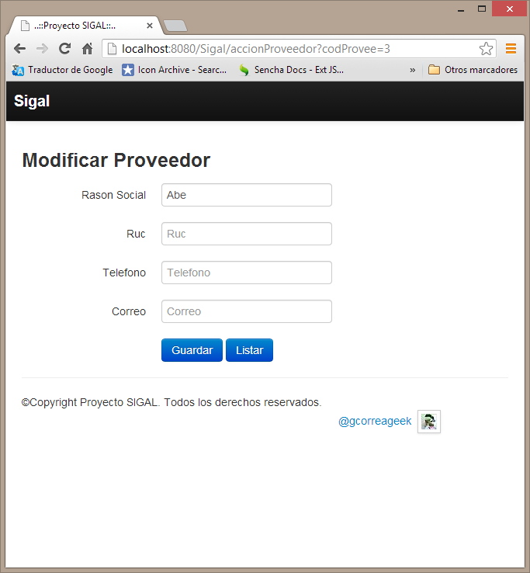

1. ***Especificación***

|  |  |
| --- | --- |
| **Caso de uso:** | **CUS13 – MANTENIMIENTO PRODUCTO PROVEEDOR** |
| **Actor(es):** | Jefe de Almacén. |
| **Propósito:** | Asignar producto a proveedor |
| **Caso de uso asociado:** | Ninguno |
| **Resumen:** | El CU permite asignar un producto a un proveedor. |
| **Clasificación:** | Primaria |
| **Requisitos:** | El usuario debe estar logueado en el sistema. |

1. ***Especificación Expandida***

#### CUS13 – Mantenimiento Producto Proveedor

1. **Breve Descripción**

El caso de uso permite asignar producto a un proveedor.

1. **Actor**

Jefe de Almacén.

1. **Flujo Básico**
2. El caso de uso se inicia cuando el jefe de almacén selecciona la opción “Producto Proveedor” del menú de mantenimientos.
3. El sistema muestra la interfaz “MANTENIMIENTO PRODUCTO PROVEEDOR” con la lista de Productos relacionados a Proveedores con los campos: Producto, U. Medida, Proveedor y las **opciones de modificar y eliminar**. Además, El sistema muestra los campos de búsqueda: producto, proveedor, también de las opciones Buscar y Nuevo Producto Proveedor.
4. Si el jefe de almacén selecciona una de las opciones de la lista de Producto Proveedores:
   1. Si elige “Modificar”, ver el Subflujo Modificar Producto Proveedor.
   2. Si elige “Eliminar”, ver el Subflujo Eliminar Producto Proveedor.
5. Si elige “Nuevo Producto Proveedor” ver el Subflujo Nuevo Producto Proveedor.
6. Una vez realizado el registro el sistema actualiza la lista de ProductoProveedores y finaliza el caso de uso.
7. **Sub Flujos**
   1. **Nuevo Producto Proveedor**
8. El sistema muestra la interfaz Nuevo Producto Proveedor con los campos: nombre, unidad de medida y proveedor, además muestra las opciones de buscar producto, buscar proveedor, guardar y cancelar.
9. El jefe de almacén selecciona “buscar producto”, incluye el CU **buscar producto**.
10. El sistema muestra los datos del producto.
11. El jefe de almacén selecciona “buscar proveedor”, incluye el CU **buscar proveedor**.
12. El sistema muestra el nombre del proveedor.
13. El jefe de almacén selecciona la opción guardar.
14. El sistema valida los datos ingresados del Producto, Proveedor.
15. El sistema genera un nuevo código de Producto, Proveedor.
16. El sistema graba un nuevo registro de Producto, Proveedor y muestra el MSG “Asignación registrada con código Nro. PProv-0001”, finaliza el subflujo.
    1. **Modificar Asignación Producto a Proveedor**
17. El sistema obtiene los datos del Producto Proveedor seleccionado en la lista, muestra la interfaz Modificar Producto Proveedor con los campos: nombre, unidad de medida y proveedor, además muestra las opciones de buscar producto, buscar proveedor, guardar cancelar.
18. El jefe de almacén selecciona “buscar producto”, incluye el CU buscar producto.
19. El sistema muestra los datos del producto.
20. El jefe de almacén selecciona “buscar proveedor”, incluye el CU buscar proveedor.
21. El sistema muestra el nombre del proveedor.
22. El jefe de almacén selecciona la opción guardar.
23. El sistema valida los datos ingresados del Producto Proveedor.
24. El sistema genera un nuevo código de Producto Proveedor.
25. El sistema graba un nuevo registro de Producto Proveedor y muestra el MSG “Asignación registrada con código Nro. PProv-0001”, finaliza el subflujo.
    1. **Eliminar Asignación Producto a Proveedor**
26. El sistema muestra el MSG: “¿Está seguro que desea eliminar la asignación seleccionada?”.
27. El jefe de almacén selecciona la opción “SI” para confirmar la eliminación.
28. El sistema actualiza el registro del Producto Proveedor en estado “Eliminado”.
29. El sistema muestra la interfaz MANTENIMIENTO PRODUCTO PROVEEDOR con la lista de Producto Proveedor actualizado y finaliza el subflujo.
30. **Flujos Alternos**
    1. **Opción Cancelar (Subflujo NuevaAsignación Producto aProveedor)**

Si el jefe de almacén selecciona la opción cancelar en el subflujo nueva Asignación Producto a Proveedor, el sistema cierra la interfaz y redirecciona a la interfaz Asignar Productos a Proveedor, finaliza el subflujo.

* 1. **Opción Cancelar (Subflujo Modificar Asignación Producto aProveedor)**

Si el jefe de almacén selecciona la opción Listar en el subflujo modificar Asignación Producto a Proveedor, el sistema cierra la interfaz y redirecciona a la interfaz Asignar Productos a Proveedor, finaliza el subflujo.

* 1. **Datos del Producto Proveedor invalido**

Si en los SubflujosNuevo y Modificar Asignación Producto a Proveedor los datos ingresados del Producto Proveedor son nulos o inválidos el sistema muestra el MSG: “Se han encontrado datos inválidos del Producto Proveedor”, los Subflujo vuelven a comenzar.

* 1. **No confirma Eliminación**

En el paso 02 de los Subflujo Eliminar Asignación Producto a Proveedor, si el jefe de almacén selecciona NO finaliza el Subflujo.

1. **Pre Condiciones**
   1. El jefe de almacén está logueado en el sistema.
   2. Lista de proveedores disponibles.
   3. Lista de productos disponibles.
   4. Lista de producto Proveedor disponibles.
2. **Post Condiciones**
3. En el sistema queda registrado el nuevo Producto Proveedor.
4. En el sistema queda actualizado el registro del Producto Proveedor.
5. En el sistema queda eliminado el Producto Proveedor.
6. ***Punt*os de Extensión**

No aplica.

1. **Requerimientos Especiales**

No aplica.

1. **Prototipos**

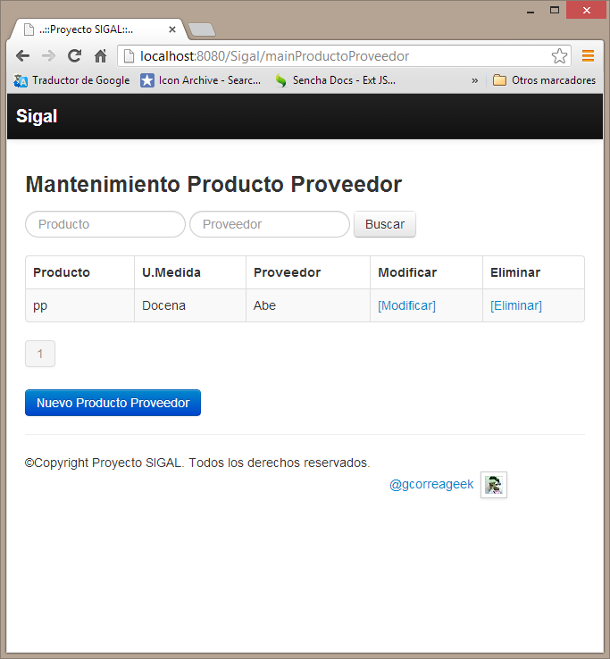

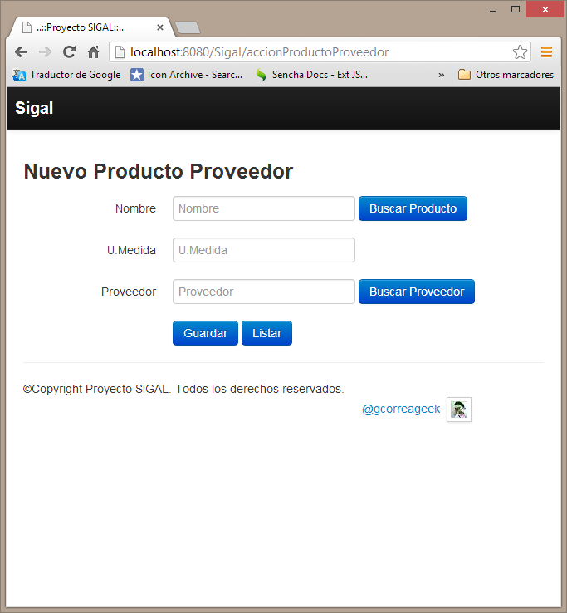

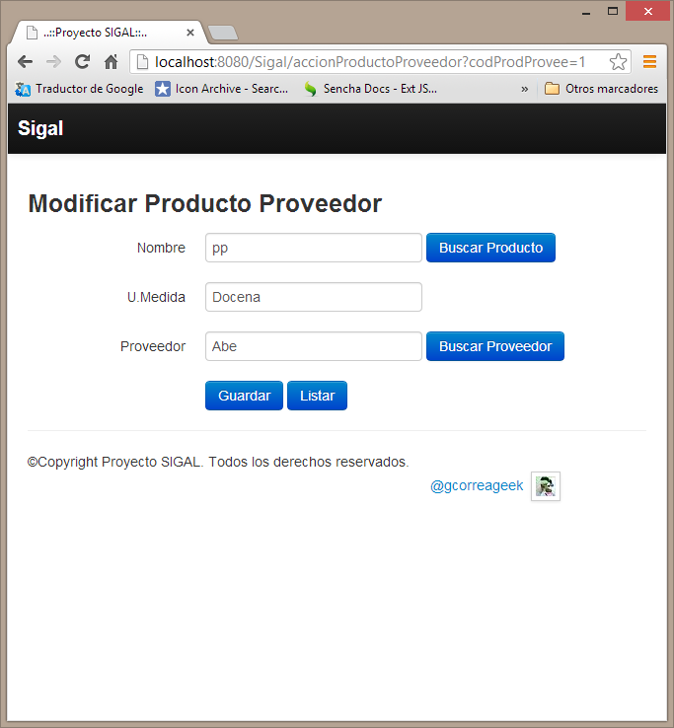

* + - * 1. ***Especificación***

|  |  |
| --- | --- |
| **Caso de uso:** | **CUS14 – BUSCAR PROVEEDOR** |
| **Actor(es):** | Jefe de Almacén. |
| **Propósito:** | Buscar un proveedor. |
| **Caso de uso asociado:** |  |
| **Resumen:** | Buscar un proveedor para cargar sus datos. |
| **Clasificación:** | Primaria |
| **Requisitos:** | El usuario debe estar logueado en el sistema. |

* + - * 1. ***Especificación Expandida***

#### CUS14 – Buscar Proveedor

1. **Actor**

Jefe de Almacén.

1. **Propósito**

Buscar un proveedor para cargar sus datos en cualquier caso de uso que lo invoque.

1. **Breve Descripción**

Este caso de uso permite buscar un proveedor por código.

1. **Flujo Básico de Eventos**
   1. El caso de uso comienza cuando es invocado por otro caso de uso base.
   2. El sistema muestra la interfaz “Buscar Proveedor” con los siguientes campos: proveedor y una lista con datos del resultado de la consulta: proveedor, numero de documento y correo. Además, incluye las opciones **Buscar y Seleccionar**.
   3. El jefe de almacén ingresa el criterio de búsqueda (proveedor).
   4. El jefe de almacén selecciona la opción “**Buscar**”.
   5. El sistema muestra la relación de proveedores que coincidan con el criterio de búsqueda.
   6. El actor escoge un proveedor de la lista.
   7. El jefe de almacén selecciona “**Seleccionar**” en la lista de resultado.
   8. El sistema carga los datos en la interfaz del caso de uso base que lo invoco y finaliza el caso de uso.
2. **Sub Flujos**

**Ninguno**

1. **Flujos Alternos**
   1. **Orden de compra no encontrado**

En el paso 5, si el sistema no muestra ningún proveedor por el criterio de búsqueda, el caso de uso continúa en el paso 3.

1. **Pre Condiciones**

* El Usuario está identificado en el sistema.
* Lista disponible de proveedores.

1. **Post Condiciones**

No aplica.

1. ***Punt*os de Extensión**

No aplica.

1. **Requerimientos Especiales**

No aplica.

1. **Prototipos**

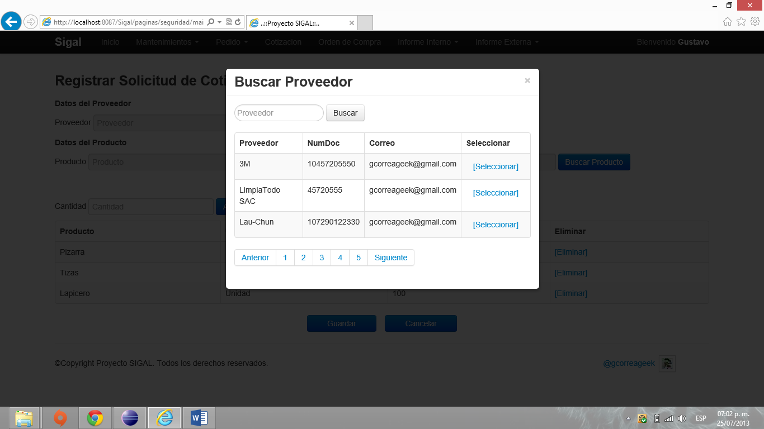

* + - 1. ***Especificación***

|  |  |
| --- | --- |
| **Caso de uso:** | **CUS15 – BUSCAR SOLICITUD DE COTIZACION** |
| **Actor(es):** | Jefe de Almacén. |
| **Propósito:** | Buscar una solicitud de cotización. |
| **Caso de uso asociado:** | Ninguno |
| **Resumen:** |  |
| **Clasificación:** | Primaria |
| **Requisitos:** | El usuario debe estar logueado en el sistema. |

* + - 1. ***Especificación Expandida***

#### CUS15 – Buscar Solicitud de Cotización

1. **Breve Descripción**

El caso de uso permite buscar una solicitud de Cotización por fecha de inicio, fecha fin y responsable.

1. **Actor**

Jefe de Almacén.

1. **Propósito**

Buscar una solicitud de cotización para devolverla al caso de uso base que la solicito.

1. **Flujo Básico de Eventos**
2. El caso de uso comienza cuando es invocado por otro caso de uso base.
3. El sistema muestra la interfaz “Buscar Solicitud de Cotización” con los campos: fecha inicio, fecha fin, responsable y una lista con los datos del resultado de consulta: fecha, responsable. Además, incluye las opciones: Buscar y Seleccionar.
4. El actor ingresa el criterio de búsqueda (fecha inicio, fecha fin, responsable. El actor puede ingresar todos o algunos).
5. El actor selecciona “Buscar”.
6. El sistema muestra la relación de solicitudes de cotizaciones que coinciden con el criterio de búsqueda.
7. El actor escoge una cotización de la lista.
8. El actor selecciona la opción “Seleccionar”.
9. El sistema carga los datos en la interfaz en el caso de uso base que lo invocó y finaliza el caso de uso.
10. **Sub Flujos**

Ninguno

1. **Flujos Alternos**
   1. **Cotizaciones no encontrados**

En el paso 5, si el sistema no muestra ninguna Cotización por el criterio de búsqueda, el caso de uso continúa en el paso 3.

1. **Pre Condiciones**

* El actor se ha identificado en el sistema.
* Lista de cotizaciones disponibles.

1. **Post Condiciones**

No aplica.

1. ***Punt*os de Extensión**

No aplica.

1. **Requerimientos Especiales**

No aplica.

1. **Prototipos**

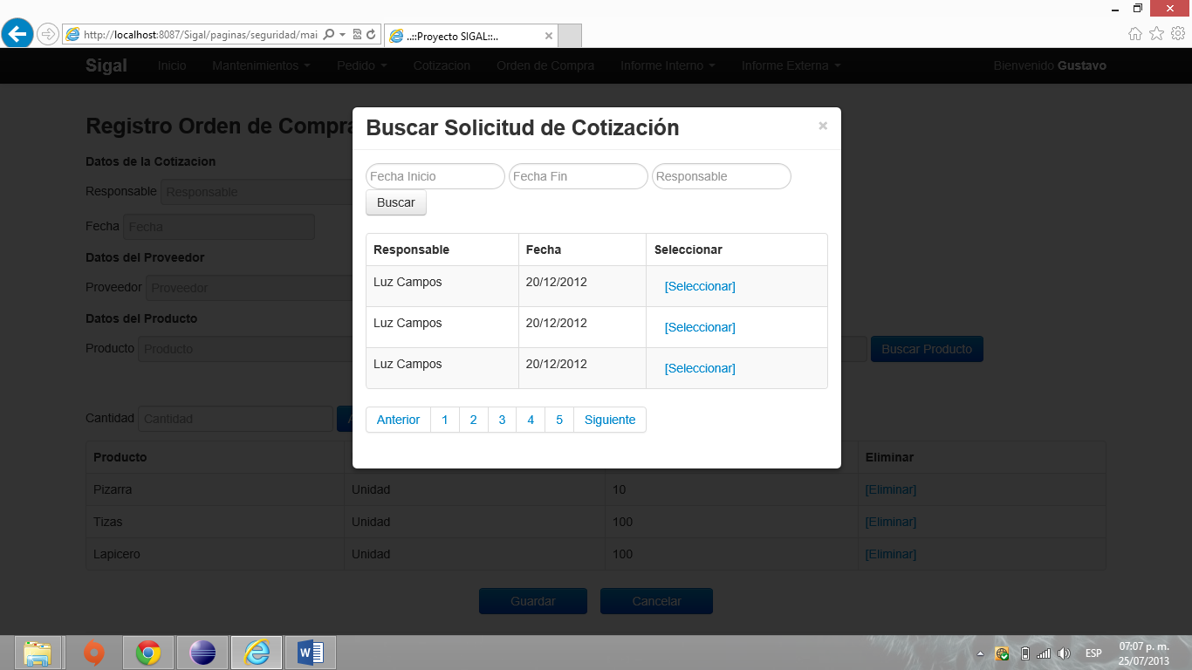

***Especificación***

1. ***Especificación Expandida***

|  |  |
| --- | --- |
| **Caso de uso:** | **CUS16 – REGISTRAR SOLICITUD DE COTIZACION** |
| **Actor(es):** | Jefe de Almacén. |
| **Propósito:** | Registrar una solicitud de cotización |
| **Caso de uso asociado:** | Ninguno |
| **Resumen:** |  |
| **Clasificación:** | Primaria |
| **Requisitos:** | El usuario debe estar logueado en el sistema. |

***Especificación Expandida***

#### CUS16 – Registrar Solicitud de Cotización

**1. Breve Descripción**

Este caso de uso permite registrar una solicitud de cotización, especificando el proveedor y el detalle de los productos.

**2. Actores**

Jefe de Almacén

**3. Flujo de Eventos**

**3.1 Flujo Básico**

1. El caso de uso comienza cuando el jefe de almacén selecciona la opción “Cotización” en el menú de opciones.
2. El sistema muestra la interfaz “Registrar Solicitud de Cotización” con los siguientes campos: datos del proveedor, datos del producto, u. de medida, cantidad del producto y una lista con el detalle de los productos a cotizar con los siguientes datos: producto, u. de medida, cantidad. Además, incluye las opciones: **Buscar Proveedor, Buscar Producto, Agregar, Eliminar, Guardar y Cancelar.**
3. El jefe de almacén selecciona la opción “Buscar Proveedor”.
4. El sistema incluye el caso de uso “Buscar Proveedor”
5. El sistema muestra los datos del proveedor seleccionado.
6. El jefe de almacén selecciona la opción “Buscar Producto”.
7. El sistema incluye el caso de uso “Buscar Producto”
8. El sistema muestra los datos del producto seleccionado (nombre y u. de medida).
9. El jefe de almacén ingresa la cantidad del producto.
10. El jefe de selecciona “Agregar”.
11. El sistema valida los datos y lo agrega a la lista de productos.
12. El jefe de almacén selecciona la opción “Guardar”
13. El sistema emite un MSG: ”Se guardó correctamente”

**3.2 Flujos Alternos**

**1. Eliminar:**

Si el jefe de almacén desea quitar un producto de la cotización, le da clic en la opción “Eliminar” de la fila del producto seleccionado.

**2. Cancelar:**

Si el jefe de almacén ya no desea registrar la solicitud, le da clic en la opción cancelar para salir de la interfaz y eliminar los datos ingresados.

**4. Precondiciones**

-El Actor está identificado en el sistema.

-Lista disponible de proveedores.

-Lista disponible de productos.

**5. Post condiciones**

- En el sistema quedara registrado una solicitud de cotización con el detalle de los productos

**6. Puntos de Extensión**

Ninguno

**7. Requerimientos Especiales**

Ninguno

1. **Prototipos**

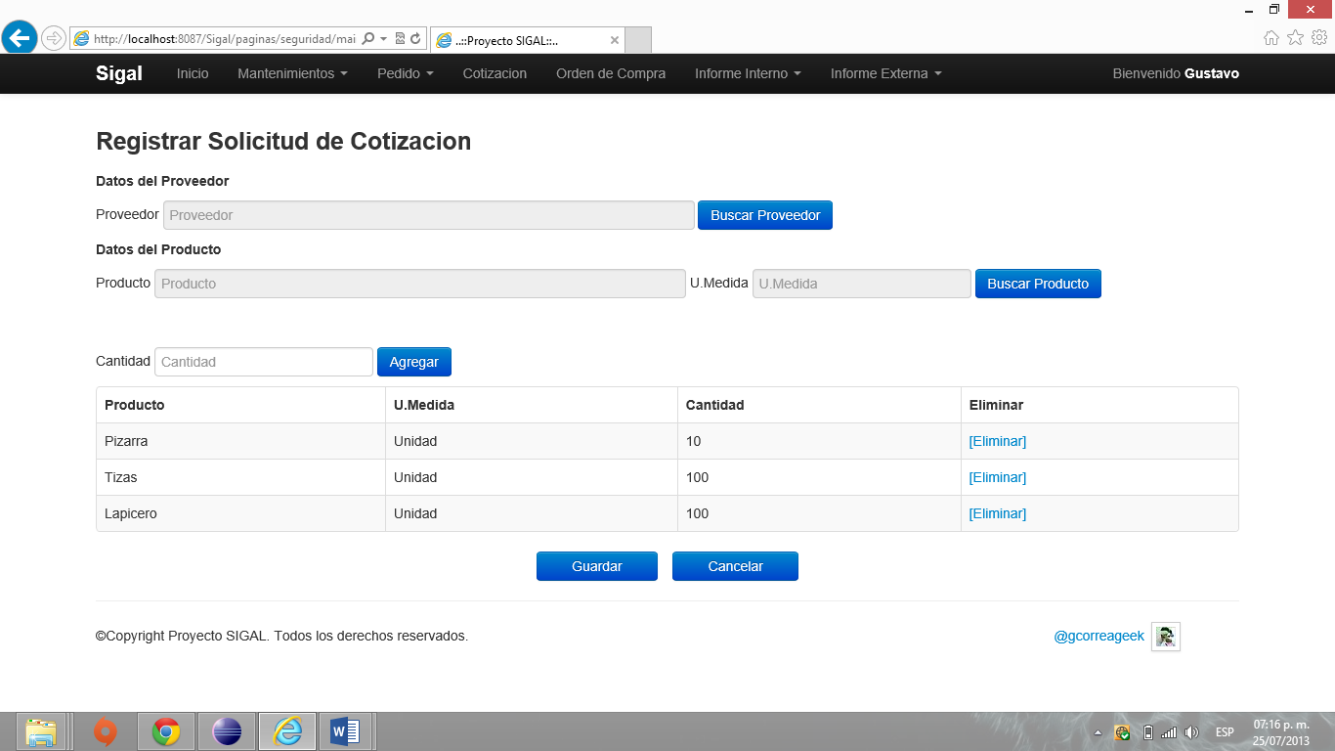

***Especificación***

|  |  |
| --- | --- |
| **Caso de uso:** | **CUS17 – REGISTRO ORDEN DE COMPRA** |
| **Actor(es):** | Jefe de Almacén. |
| **Propósito:** | Registrar una orden de compra |
| **Caso de uso asociado:** | Ninguno |
| **Resumen:** |  |
| **Clasificación:** | Primaria |
| **Requisitos:** | El usuario debe estar logueado en el sistema. |

1. ***Especificación Expandida***

#### CUS17 – Registro Orden de Compra

**1. Breve Descripción**

Este caso de uso permite registrar una orden compra.

**2. Actores**

Jefe de Almacén

**3. Flujo de Eventos**

* 1. **Flujo Básico**

1. El caso de uso comienza cuando el jefe de almacén selecciona la opción “Orden de Compra” en el menú de opciones.

2. El sistema muestra la interfaz “Registro Orden de Compra” con los siguientes campos: responsable, fecha, datos del proveedor, datos del producto, u. de medida, cantidad del producto y una lista con el detalle de los productos a comprar con los siguientes datos: producto, u. de medida, cantidad. Además, incluye las opciones: **Buscar Cotización, Buscar Producto, Agregar, Eliminar, Guardar y Cancelar.**

3. El jefe de almacén selecciona la opción “Buscar Cotización”.

4. El sistema incluye el caso de uso “Buscar Cotización”

5. El sistema muestra los datos de la cotización seleccionada (responsable, fecha y proveedor).

6. El jefe de almacén selecciona la opción “Buscar Producto”.

7. El sistema incluye el caso de uso “Buscar Producto”

8. El sistema muestra los datos del producto seleccionado (nombre y u. de medida).

9. El jefe de almacén ingresa la cantidad del producto.

10. El jefe de selecciona “Agregar”.

11. El sistema valida los datos y lo agrega a la lista de productos.

12. El jefe de almacén selecciona la opción “Guardar”.

13. El sistema emite un MSG: “Se guardó correctamente”

**3.2 Flujos Alternos**

**1. Eliminar:**

Si el jefe de almacén desea quitar un producto de la orden de compra, le da clic en la opción “Eliminar” de la fila del producto seleccionado.

**2. Cancelar:**

Si el jefe de almacén ya no desea registrar la orden de compra, le da clic en la opción cancelar para salir de la interfaz y eliminar los datos ingresados.

**4. Precondiciones**

-El Actor está identificado en el sistema.

-Lista disponible de cotizaciones.

-Lista disponible de productos.

**5. Post condiciones**

- En el sistema quedara registrado una orden de compra con el detalle de los productos.

**6. Puntos de Extensión**

Ninguno

**7. Requerimientos Especiales**

Ninguno

**8. Prototipos**

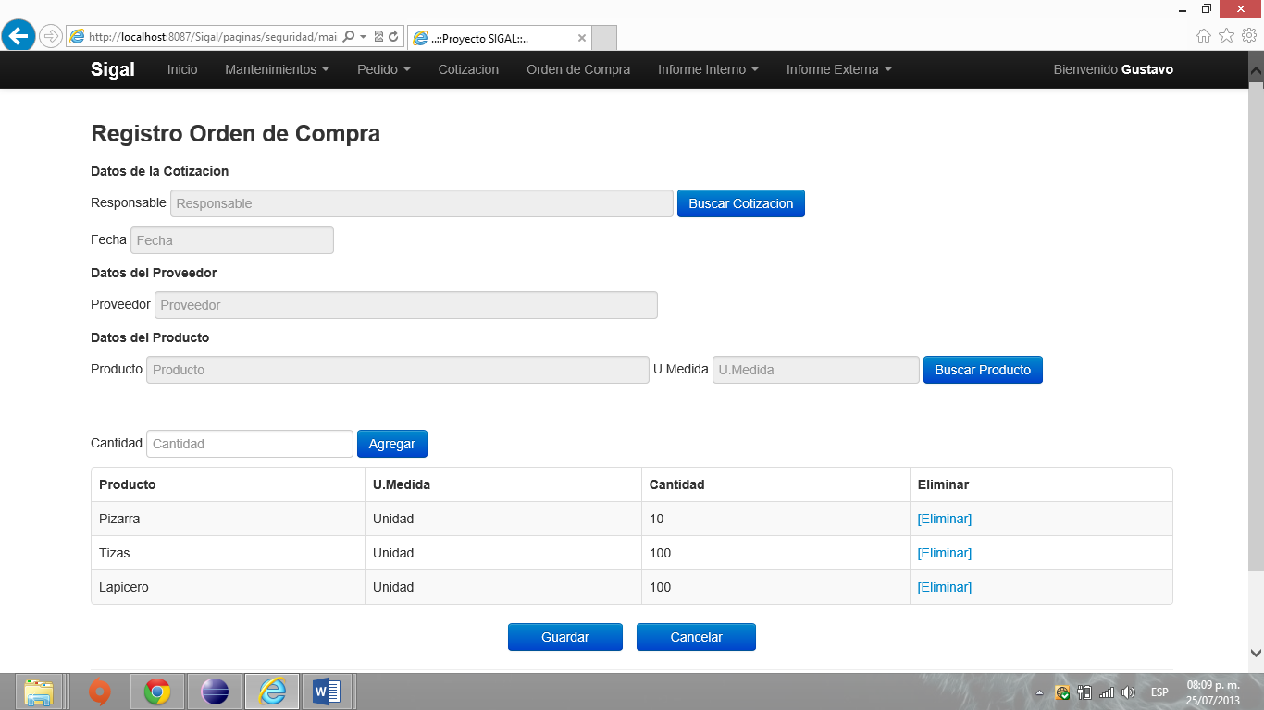

***Especificación de los Casos de Uso del Sistema***

1. ***Especificación***

|  |  |
| --- | --- |
| **Caso de uso:** | **CUS21 – MANTENER USUARIO** |
| **Actor(es):** | Administrador de sistema. |
| **Propósito:** | Hacer un Mantenimiento de Usuario. |
| **Caso de uso asociado:** | Ninguno |
| **Resumen:** | Podrán Registrar, modificar y eliminar usuarios en el sistema. |
| **Clasificación:** | Primaria |
| **Requisitos:** | El usuario debe estar logueado en el sistema. |

1. ***Especificación Expandida***

#### CUS21 – Mantener Usuario

1. **Breve Descripción**
   1. El caso de uso permite al Administrador de sistema registrar, modificar y eliminar usuarios.
2. **Actor**

Administrador de Sistema

1. **Propósito**

Hacer un mantenimiento de usuarios.

1. **Flujo Básico de Eventos**
2. El caso de uso inicia cuando el actor selecciona la opción “Usuario” del menú de mantenimientos, el sistema muestra la interfaz “Mantenimiento de usuario” con un campo para la búsqueda de usuario por nombre, una lista con los usuarios registrados en el sistema (Nombre, Correo, Área, Cargo, Usuario, Habilitación) y por cada usuario en lista, la opción modificar y eliminar. Además, fuera del listado la opción “Nuevo usuario.”
3. Si el Administrador de sistema selecciona una de las opciones de la lista de usuarios:
4. Si elige “Modificar” ver el Subflujo Modificar Usuario.
5. Si elige “Eliminar” ver el Subflujo Eliminar usuario.
6. Si el Administrador de sistema no selecciona una de las opciones de la lista de usuarios:
7. Si elige “Nuevo Usuario” ver el Subflujo Registrar Usuario.
8. Si el Administrador de sistema ingresa el criterio de búsqueda.
9. Selecciona buscar.
10. El sistema muestra los usuarios que coincidan con el criterio de búsqueda ingresado.
11. Una vez realizados los registros el sistema actualizara la lista de usuarios y finaliza el caso de uso.
12. **Sub Flujos**
    1. **Registrar usuario**
       * 1. El sistema muestra la interfaz “Nuevo usuario” con los siguientes campos: Nombre, Correo, Área, Cargo, Usuario, Contraseña, Habilitación y las opciones guardar y listar.
         2. El Administrador de sistema ingresa el nombre.
         3. El Administrador de sistema selecciona el Área.
         4. El Administrador de sistema selecciona el Cargo.
         5. El Administrador de sistema ingresa usuario.
         6. El Administrador de sistema ingresa contraseña.
         7. El Administrador de sistema selecciona la habilitación.
         8. El Administrador de sistema selecciona la opción “Guardar”.
         9. El sistema valida los datos ingresados por el Administrador de sistema.
         10. El sistema registra el usuario y muestra el MSG “Todo correctamente” el usuario selecciona listar y finaliza el caso de uso.
    2. **Modificar usuario**
13. El sistema muestra la interfaz “Modificar Usuario” los datos del usuario seleccionado de la lista de usuarios, además la opción modificar contraseña.
14. El Administrador de sistema ingresa los criterios de actualización.
15. Si el actor selecciona modificar contraseña.
16. El sistema actualiza la contraseña.
17. El Administrador de sistema selecciona la opción “Guardar”.
18. El sistema valida los datos ingresados por el Administrador de sistema.
19. El sistema actualiza los datos del usuario.
20. El Administrador de sistema selecciona listar y finaliza el caso de uso.
    1. **Eliminar usuario**
21. El Administrador de sistema selecciona la opción Eliminar usuario.
22. El sistema elimina al usuario del sistema.
23. El sistema muestra la interfaz Mantener usuario con la lista de usuarios actualizada y finaliza el subflujo.
24. **Flujos Alternos**
    1. **Datos Inválidos**

En los paso 8 del subflujo registrar usuario el sistema validará los siguientes errores:

Si se ingresa un “ID Usuario” ya existente, el sistema mostrara el MSG “El ID de usuario ingresado ya existe”, el caso de uso continua en el paso 6.

Si no se ingresan los datos considerados como obligatorios, el sistema mostrará el MSG “El campo ‘+nombreCampo+’ es obligatorio”, el sistema muestra el campo requerido y caso de uso continua.

1. **Pre Condiciones**
2. El Administrador de sistema debe estar logueado en el sistema.
3. Lista disponible de áreas.
4. Lista disponible de cargos.
5. Lista de Usuarios disponibles.
6. Conexión con la base de datos disponible.
7. **Post Condiciones**

**Según el subflujo:**

1. En el sistema queda registrado el nuevo usuario.
2. En el sistema queda actualizado el registro del usuario.
3. En el sistema queda actualizado el estado usuario.
4. **Puntos de Extensión**

No aplica.

1. **Requerimientos Especiales**

Activación de JavaScript en el navegador.

1. **Prototipos**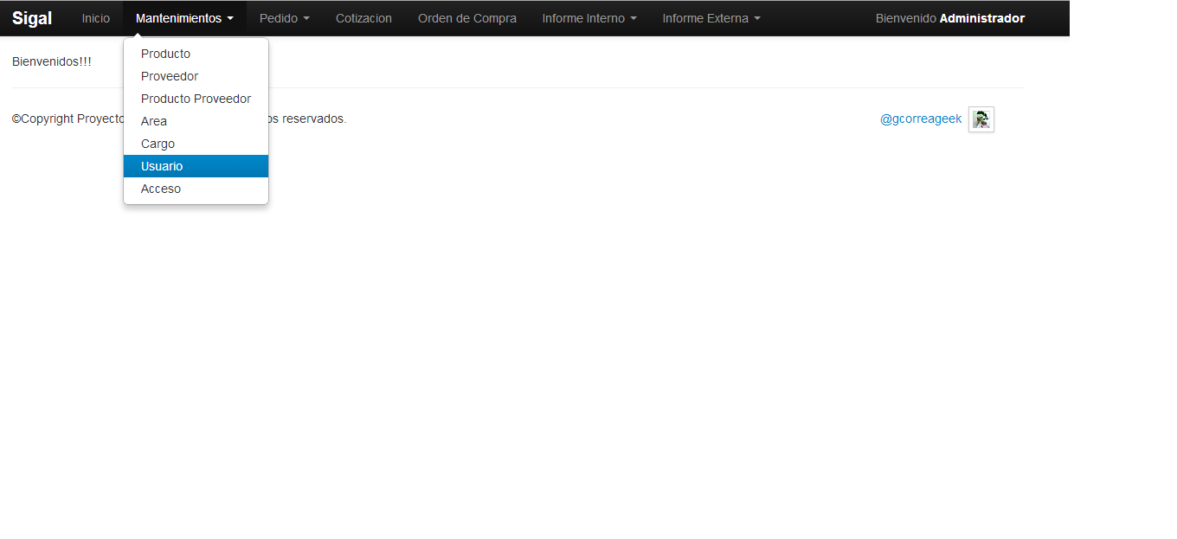

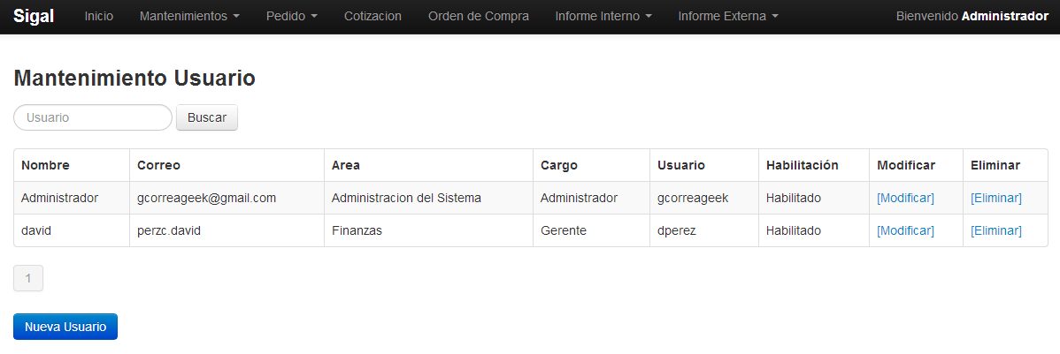

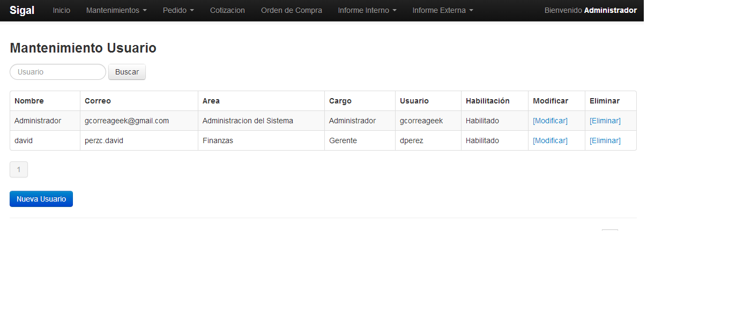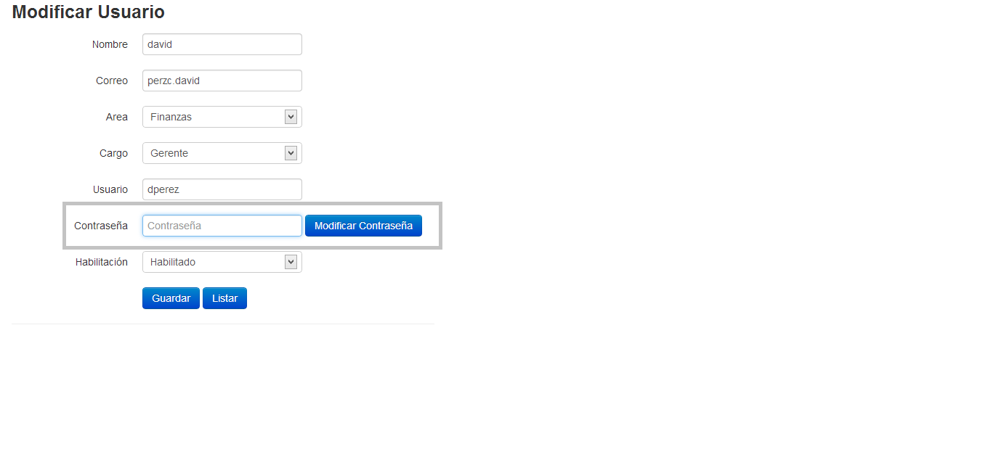

1. ***Especificación***

|  |  |
| --- | --- |
| **Caso de uso:** | **CUS22 – MANTENER ÁREA** |
| **Actor(es):** | Jefe de Almacén. |
| **Propósito:** | Mantener producto |
| **Caso de uso asociado:** | Ninguno |
| **Resumen:** | El caso de uso permite agregar, modificar y eliminar un producto. |
| **Clasificación:** | Primaria |
| **Requisitos:** | El usuario debe estar logueado en el sistema. |

1. ***Especificación Expandida***

#### CUS22 – Mantener Área

1. **Breve Descripción**

El caso de uso permite registrar, modificar y eliminar el producto.

1. **Actor**

Jefe de Almacén.

1. **Flujo Básico de Eventos**
2. El caso de uso se inicia cuando el jefe de almacén selecciona la opción “Mantenimientos” del menú de opciones, el jefe de almacén selecciona “Producto” del submenú mantenimientos.
3. El sistema muestra la interfaz “MANTENER PRODUCTO” con la lista de productos con los campos: Producto, Unidad de Medida y las **opciones de modificar, eliminar producto y ver código QR**. El sistema muestra un campo de búsqueda: producto, además de las opciones buscar y nuevo producto.
4. Si el jefe de almacén selecciona una de las opciones de la lista de productos:
   1. Si elige “Modificar”, ver el subflujo Modificar Producto
   2. Si elige “Eliminar”, ver el subflujo Eliminar Producto.
   3. Si elige “Ver”, ver el subflujo Ver Código QR
5. Si elige “Nuevo Producto” ver el Subflujo Nuevo Producto.
6. Una vez realizado el registro el sistema actualiza la lista de productos y finaliza el caso de uso.
7. **Sub Flujos**
   1. **Nuevo Producto**
      * 1. El sistema muestra la interfaz Nuevo Producto con el campo: nombre y una lista desplegable de la unidad de medida, además muestra las opciones de guardar y listar.
        2. El jefe de almacén ingresa el nombre.
        3. El jefe de almacén selecciona la U. Medida.
        4. El jefe de almacén selecciona la opción guardar.
        5. El sistema valida los datos ingresados del producto.
        6. El sistema genera un nuevo código de producto.
        7. El sistema graba un nuevo registro de producto y muestra el MSG “Producto registrado con código Nro. Pro-0001”, finaliza el subflujo.
   2. **Modificar Producto**
8. El sistema muestra la interfaz Modificar Producto con los datos del producto seleccionado de la lista de productos, además muestra las opciones de Guardar y Listar.
9. El jefe de almacén ingresa el nombre.
10. El jefe de almacén selecciona la unidad de medida (UM).
11. El jefe de almacén selecciona la opción Guardar.
12. El sistema valida los datos ingresados del producto.
13. El sistema actualiza el registro de producto y muestra el MSG “Producto actualizado satisfactoriamente”, finaliza el subflujo.
    1. **Eliminar Producto**
       1. El sistema muestra el MSG: “¿Está seguro que desea eliminar el Producto seleccionado?”.
       2. El jefe de almacén selecciona la opción “SI” para confirmar la eliminación.
       3. El sistema actualiza el registro del Producto en estado “Eliminado”.
       4. El sistema muestra la interfaz MANTENER PRODUCTO con la lista de Productos actualizada y finaliza el subflujo.(cambiar nombre)
    2. **Ver código QR**
       * 1. El sistema genera el código QR a partir del código del producto seleccionado.
         2. El sistema muestra el código QR generado en un documento PDF, finaliza el subflujo.
14. **Flujos Alternos**
    1. **Opción Listar (Subflujo Nuevo Producto)**

Si el jefe de almacén selecciona la opción Listar en el subflujo nuevo Producto, el sistema cierra la interfaz y redirecciona a la interfaz mantener producto, finaliza el subflujo.

* 1. **Opción Listar (Subflujo Modificar Producto)**

Si el jefe de almacén selecciona la opción Listar en el subflujo modificar Producto, el sistema cierra la interfaz y redirecciona a la interfaz mantener producto, finaliza el subflujo.

* 1. **Datos del producto invalido**

Si en los subflujos Nuevo y Modificar Producto los datos ingresados del producto son nulos o inválidos el sistema muestra el MSG: “Se han encontrado datos inválidos del producto” y los Subflujo vuelven a comenzar.

* 1. **No confirma Eliminación**

En el paso 02 de los Subflujo Eliminar Producto, si el jefe de almacén selecciona NO finaliza el Subflujo.

1. **Pre Condiciones**
   1. El jefe de almacén está logueado en el sistema.
   2. Lista de productos disponibles.
2. **Post Condiciones**
3. En el sistema queda registrado el nuevo producto.
4. En el sistema queda actualizado el registro del producto.
5. En el sistema queda eliminado el producto.
6. ***Punt*os de Extensión**

No aplica.

1. **Requerimientos Especiales**

No aplica.

1. **Prototipos**

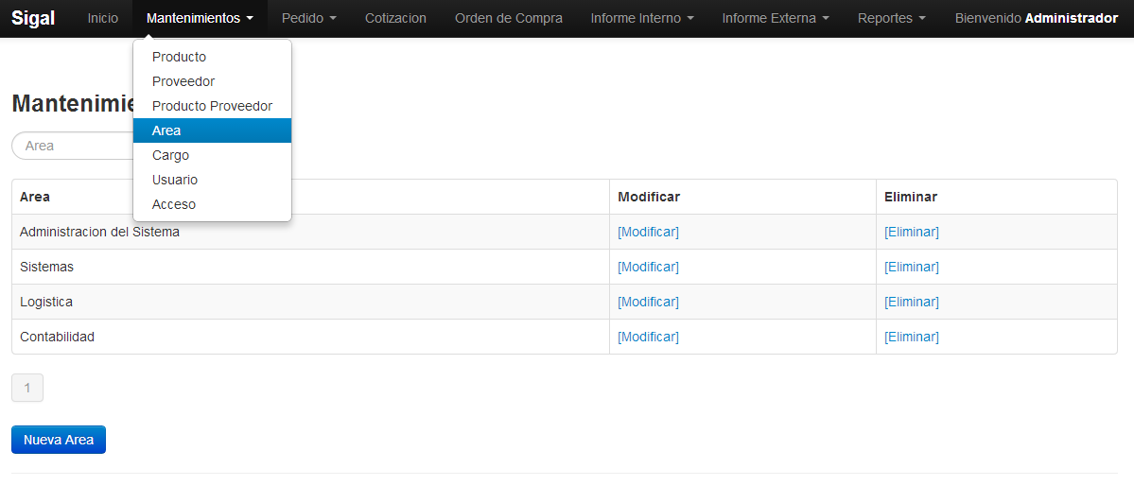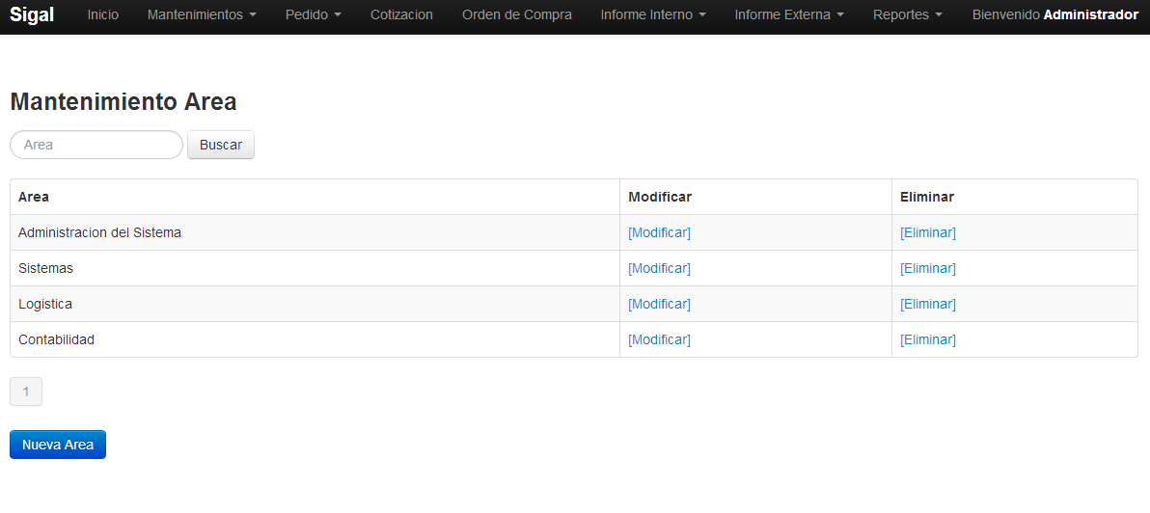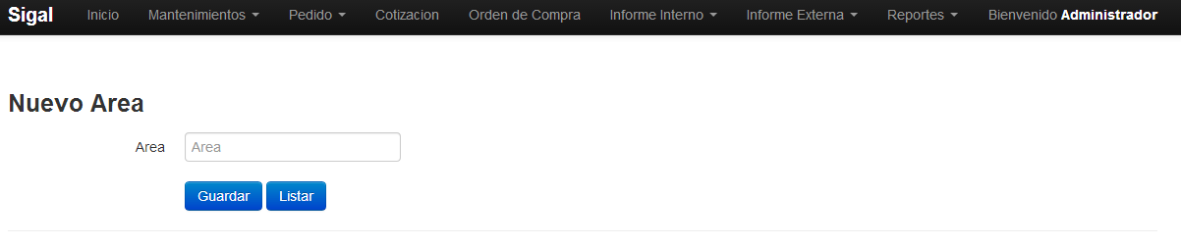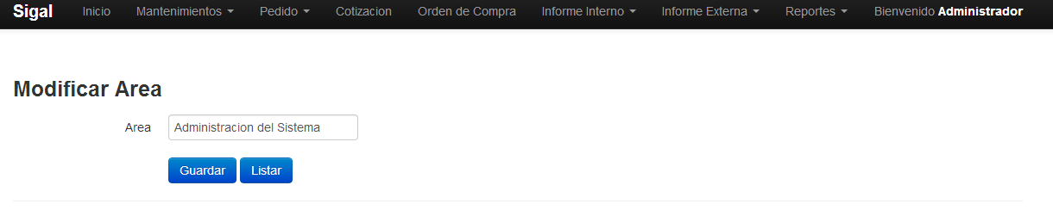

1. ***Especificación***

|  |  |
| --- | --- |
| **Caso de uso:** | **CUS23 – MANTENER CARGO** |
| **Actor(es):** | Jefe de Almacén. |
| **Propósito:** | Mantener producto |
| **Caso de uso asociado:** | Ninguno |
| **Resumen:** | El caso de uso permite agregar, modificar y eliminar un producto. |
| **Clasificación:** | Primaria |
| **Requisitos:** | El usuario debe estar logueado en el sistema. |

1. ***Especificación Expandida***

#### CUS23 – Mantener Cargo

1. **Breve Descripción**

El caso de uso permite registrar, modificar y eliminar el producto.

1. **Actor**

Jefe de Almacén.

1. **Flujo Básico de Eventos**
2. El caso de uso se inicia cuando el jefe de almacén selecciona la opción “Mantenimientos” del menú de opciones, el jefe de almacén selecciona “Producto” del submenú mantenimientos.
3. El sistema muestra la interfaz “MANTENER PRODUCTO” con la lista de productos con los campos: Producto, Unidad de Medida y las **opciones de modificar, eliminar producto y ver código QR**. El sistema muestra un campo de búsqueda: producto, además de las opciones buscar y nuevo producto.
4. Si el jefe de almacén selecciona una de las opciones de la lista de productos:
   1. Si elige “Modificar”, ver el subflujo Modificar Producto
   2. Si elige “Eliminar”, ver el subflujo Eliminar Producto.
   3. Si elige “Ver”, ver el subflujo Ver Código QR
5. Si elige “Nuevo Producto” ver el Subflujo Nuevo Producto.
6. Una vez realizado el registro el sistema actualiza la lista de productos y finaliza el caso de uso.
7. **Sub Flujos**
   1. **Nuevo Producto**
      * 1. El sistema muestra la interfaz Nuevo Producto con el campo: nombre y una lista desplegable de la unidad de medida, además muestra las opciones de guardar y listar.
        2. El jefe de almacén ingresa el nombre.
        3. El jefe de almacén selecciona la U. Medida.
        4. El jefe de almacén selecciona la opción guardar.
        5. El sistema valida los datos ingresados del producto.
        6. El sistema genera un nuevo código de producto.
        7. El sistema graba un nuevo registro de producto y muestra el MSG “Producto registrado con código Nro. Pro-0001”, finaliza el subflujo.
   2. **Modificar Producto**
8. El sistema muestra la interfaz Modificar Producto con los datos del producto seleccionado de la lista de productos, además muestra las opciones de Guardar y Listar.
9. El jefe de almacén ingresa el nombre.
10. El jefe de almacén selecciona la unidad de medida (UM).
11. El jefe de almacén selecciona la opción Guardar.
12. El sistema valida los datos ingresados del producto.
13. El sistema actualiza el registro de producto y muestra el MSG “Producto actualizado satisfactoriamente”, finaliza el subflujo.
    1. **Eliminar Producto**
       1. El sistema muestra el MSG: “¿Está seguro que desea eliminar el Producto seleccionado?”.
       2. El jefe de almacén selecciona la opción “SI” para confirmar la eliminación.
       3. El sistema actualiza el registro del Producto en estado “Eliminado”.
       4. El sistema muestra la interfaz MANTENER PRODUCTO con la lista de Productos actualizada y finaliza el subflujo.(cambiar nombre)
    2. **Ver código QR**
       * 1. El sistema genera el código QR a partir del código del producto seleccionado.
         2. El sistema muestra el código QR generado en un documento PDF, finaliza el subflujo.
14. **Flujos Alternos**
    1. **Opción Listar (Subflujo Nuevo Producto)**

Si el jefe de almacén selecciona la opción Listar en el subflujo nuevo Producto, el sistema cierra la interfaz y redirecciona a la interfaz mantener producto, finaliza el subflujo.

* 1. **Opción Listar (Subflujo Modificar Producto)**

Si el jefe de almacén selecciona la opción Listar en el subflujo modificar Producto, el sistema cierra la interfaz y redirecciona a la interfaz mantener producto, finaliza el subflujo.

* 1. **Datos del producto invalido**

Si en los subflujos Nuevo y Modificar Producto los datos ingresados del producto son nulos o inválidos el sistema muestra el MSG: “Se han encontrado datos inválidos del producto” y los Subflujo vuelven a comenzar.

* 1. **No confirma Eliminación**

En el paso 02 de los Subflujo Eliminar Producto, si el jefe de almacén selecciona NO finaliza el Subflujo.

1. **Pre Condiciones**
   1. El jefe de almacén está logueado en el sistema.
   2. Lista de productos disponibles.
2. **Post Condiciones**
3. En el sistema queda registrado el nuevo producto.
4. En el sistema queda actualizado el registro del producto.
5. En el sistema queda eliminado el producto.
6. ***Punt*os de Extensión**

No aplica.

1. **Requerimientos Especiales**

No aplica.

1. **Prototipos**

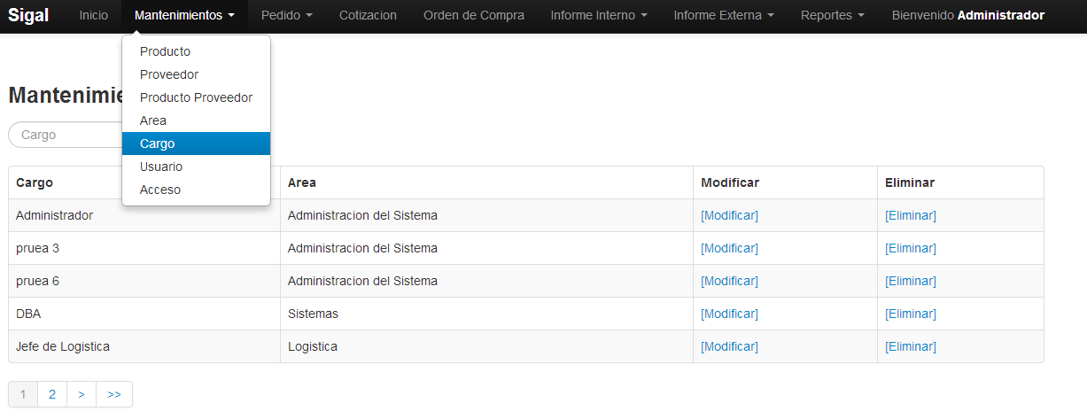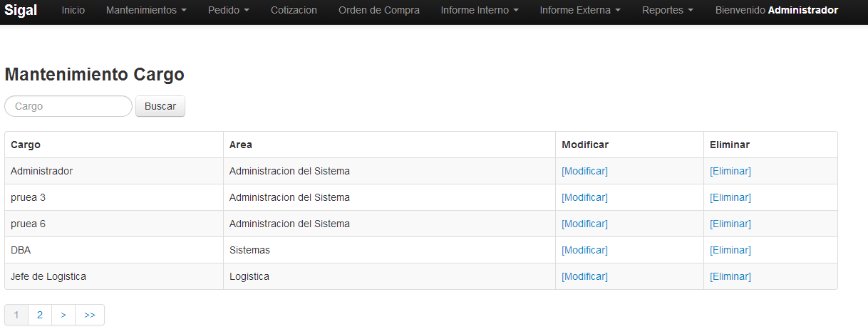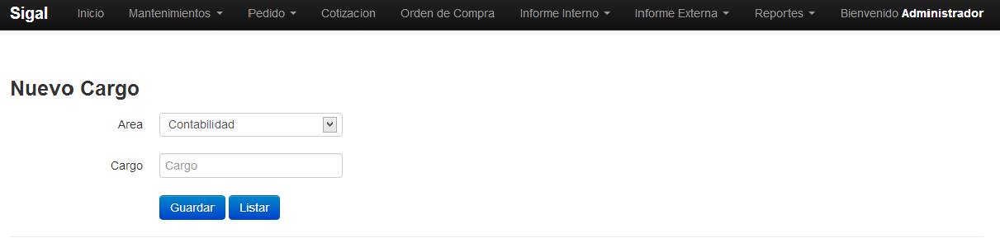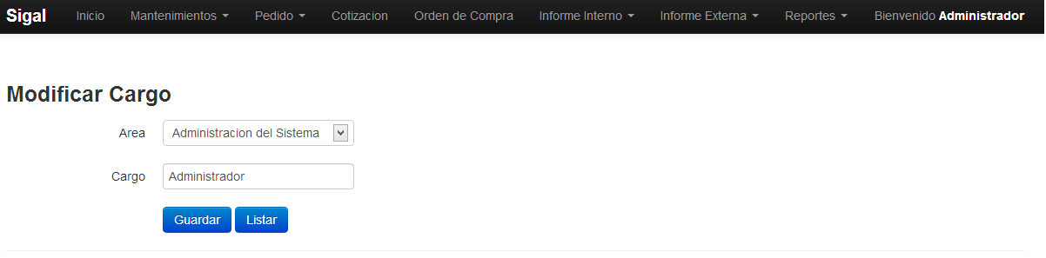

# Flujo General de Navegación

# Esquema de Seguridad

|  |  |  |  |  |
| --- | --- | --- | --- | --- |
| ***FUNCIONES POR MODULO*** | **JEFE**  **DE**  **AREA** | **ASISTENTE DE ALMACEN** | **JEFE**  **DE ALMACEN** | **ASISTENTE DE**  **AREA** |
| *CU001 BUSCAR PRODUCTO* | **X** | **X** | **X** |  |
| *CU002 REGISTRAR SOLICITUD DE PEDIDO* | **X** |  |  |  |
| *CU003 EVALUAR PEDIDO* |  |  | **X** |  |
| *CU004 BUSCAR PEDIDO* |  | **X** | **X** | **X** |
| *CU005 MANTENER PRODUCTO* |  |  | **X** |  |
| *CU006 BUSCARPROVEEDOR* |  |  | **X** |  |
| *CU007 REGISTRAR SOLICITUD DE COTIZACION* |  |  | **X** |  |
| *CU008BUSCAR COTIZACION* |  |  | **X** |  |
| *CU009 MANTENER PROVEEDOR* |  |  | **X** |  |
| *CU010 REGISTRAR ORDEN DE COMPRA* |  |  | **X** |  |
| *CU011 ENVIAR DOCUMENTO* |  |  | **X** |  |
| *CU012 BUSCAR ORDEN DE COMPRA* |  | **X** |  |  |
| *CU013 BUSCAR PEDIDO* |  | **X** |  |  |
| *CU014 REGISTRA INFORME DE RECEPCION DE PRODUCTO* |  | **X** |  |  |
| *CU015 CONSULTAR PRODUCTO* |  | **X** |  |  |
| *CU016 REGISTRA INFORME DE SALIDA DE PRODUCTO* |  | **X** |  |  |
| *CU017 REGISTRA INFORME DE DEVOLUCION INTERNA* |  |  |  | **X** |
| *CU018 REGISTRA INFORME DE DEVOLUCION EXTERNA* |  | **X** |  |  |